Instituto Tecnológico de Villahermosa

RENDICION
DE
CUENTAS
2010

CONTENIDO
- Mensaje Institucional
- Introducción
- Marco Normativo
- Avance en el logro de las metas institucionales por proceso estratégico:
4.1 Proceso Académico
4.2 Proceso de Vinculación
4.3 Proceso de Planeación
4.4 Proceso de Calidad
4.5 Proceso de Administración del Recurso
- Captación y Ejercicio de los Recursos
- Estructura Académico-Administrativa del Plantel
- Infraestructura del Plantel
- Principales Logros y Reconocimientos Institucionales
- Retos y Desafíos
- Conclusiones

- Mensaje institucional

Cuando somos testigos del nacimiento, avance y trascendencia de acontecimientos que transforman la vida personal, Institucional y social, poseemos el libre albedrío de ser protagonistas y conformar con satisfacción las páginas de la notable trayectoria de este prestigiado Instituto Tecnológico de Villahermosa que habrá de demostrar a la prosperidad nuestro trabajo, nuestra identidad, vocación y amor a una de las prácticas más nobles del ser humano: la educación.

Hablar de un periodo de gestiones, representa la cristalización de un ideal y obra de una comunidad tecnológica que con satisfacción y arduo compromiso contribuyó a la consecución de metas, estrategias y acciones congruentes con los lineamientos trazados por el Programa Institucional de Innovación y Desarrollo 2007-2012 del Sistema Nacional de Educación Superior Tecnológica (SNEST) que dirige acertadamente nuestro Director general, Dr. Carlos Alfonso García Ibarra y que se deriva del Programa Sectorial de Educación correspondiente al mismo periodo.

Los resultados obtenidos durante el año 2010 son producto de la fructificación de un verdadero trabajo en equipo, del ímpetu por hacer realidad, el objetivo, misión y visión que matizan nuestra ideología y afán de brindar una educación de calidad fundamentada en los conocimientos, habilidades, valores y competencias profesionales en cada una de las carreras que ofrecemos.

Conforme a la actual política de Gobierno es mi obligación informar sobre la transparencia y manejo de los recursos humanos y económicos de la Institución y comparecemos ante la sociedad en general, presentando la rendición de cuentas de manera clara y veraz, convencidos de que es el camino al progreso, desarrollo y consolidación de nuestra casa de estudios y del Sistema Nacional de Educación Superior Tecnológica al cual orgullosamente pertenecemos.

Es meritorio agradecer a esta gran familia tecnológica, el esfuerzo conjunto y solidario que demostraron en todo momento; así también a las instancias gubernamentales que preside con mucho acierto, nuestro señor Gobernador, Químico Andrés Rafael Granier Melo, a la Secretaria de Educación, profesora rosa Beatriz Luque Greene y a todos los sectores productivos de bienes y servicios por su invaluable apoyo. A todos ellos, nuestro reconocimiento sincero por hacer de nuestro Tecnológico, la Institución de calidad digna de nuestros tiempos.

C.P. JOSÉ RAYMUNDO LÓPEZ ESPARZA
ENCARGADO DEL DESPACHO DE LA DIRECCIÓN

- Introducción

En cumplimiento a lo establecido por la Ley de Responsabilidades Administrativas de los Servidores Públicos, el Instituto Tecnológico de Villahermosa integra su Informe de Rendición de Cuentas correspondiente al año 2010, que muestra los resultados obtenidos en cada una de las metas y acciones establecidas en su programa de trabajo anual a fin de lograr lo establecido por el Programa Institucional de Innovación y Desarrollo 2007-2012.

Estos resultados se presentan de acuerdo a los cinco procesos estratégicos establecidos para mejorar la calidad del servicio educativo que se brinda en el Estado de Tabasco y la Región: académico, vinculación, planeación, calidad y administración de los recursos.

Asimismo, se hace referencia a los datos de:
- Ingresos, egresos y apoyos financieros provenientes principalmente de fuentes federales y estatales; la cual es distribuida en adecuación, mantenimiento y construcción de la infraestructura física, adquisición de equipamiento y fortalecimiento del recurso humano;
- Estructura académico-administrativa integrada por 336 trabajadores de los cuales 250 son personal docente y 86 de apoyo y asistencia a la educación;
- Infraestructura física conformada por 30 edificios detallando su distribución, inversión realizada y equipamiento adquirido;

En cada apartado se resalta la importancia en que estas metas, acciones y datos, contribuyen y dan soporte en cada una de las actividades académicas y administrativas que permiten al Instituto Tecnológico de Villahermosa brindar servicios de calidad que demandan el desarrollo de las actividades estudiantiles, docentes y administrativas.

Por último y siempre en la búsqueda constante de la mejora continua, se describen los principales retos y desafíos que el Instituto proyecta realizar para dar cumplimiento a lo establecido por el programa sectorial de educación y el propio programa institucional 2007-2012; sin olvidar que esto solo será posible con el trabajo conjunto de la comunidad tecnológica para la consecución de objetivos y metas planteados en atención a los requerimientos de nuestros estudiantes y la sociedad de la cual formamos parte.

- Marco normativo

El presente Informe de Rendición de Cuentas 2010 se fundamenta en lo establecido por la Ley de Responsabilidades Administrativas de los Servidores Públicos reglamentaria, en el Título IV de las responsabilidades de los servidores públicos y patrimoniales del Estado, vigente en la Constitución Política de los Estados Unidos Mexicanos.

Sujetos de esta ley son los servidores públicos federales mencionados en el párrafo primero del Artículo 108 constitucional y todas aquellas personas que manejen o apliquen recursos públicos federales mencionados en el Título Segundo “Responsabilidades administrativas”, Capítulo I “Principios que rigen la función pública, sujetos de responsabilidad administrativa y obligaciones en el servicio público”¹; quienes entre otras obligaciones tendrán que rendir cuentas sobre el ejercicio de las funciones que tengan conferidas y coadyuvar en la rendición de cuentas de la gestión pública federal, proporcionando la documentación e información que le sea requerida en los términos que establezcan las disposiciones legales correspondientes.

1 Fuente: Ley de Responsabilidades Administrativas de los Servidores Públicos

- Avance en el logro de las metas institucionales por procesos estratégico

En cumplimiento a los objetivos estratégicos del Programa Sectorial de Educación 2007-2012, del Programa Institucional de Innovación y Desarrollo de la Dirección General de Educación Superior Tecnológica 2007-2012, y del propio Programa Institucional de Innovación y Desarrollo del Instituto Tecnológico de Villahermosa; en el año 2010 se programaron metas institucionales que en el corto plazo delinean el rumbo de la Institución en la consecución de objetivos y estrategias educativas planteadas por los documentos rectores antes mencionados.

El total de metas programadas para el año 2010 fue de 34, distribuidas en procesos estratégicos y procesos claves, la cual se le dio seguimiento y se realizó la evaluación correspondiente con la finalidad de elevar la calidad del servicio educativo.

Tabla No.1
Metas por Proceso
Año 2010
Proceso Estratégico | Proceso Clave | No. de Metas
Académico | Formación Profesional | 4
Académico | Desarrollo Profesional | 2
Académico | Investigación y Estudios de Posgrado | 10
Vinculación | Vinculación Institucional | 5
Planeación | Soporte Técnico en Cómputo y Telecomunicaciones | 4
Planeación | Difusión Cultural y Promoción Deportiva | 1
Planeación | Planeación Estratégica y Táctica y de Organización | 2
Planeación | Programación Presupuestal e Infraestructura Física | 2
Calidad | Gestión de la Calidad | 1
Calidad | Servicios Escolares | 1
Calidad | Capacitación y Desarrollo | 1
Administración de Recursos | Administración de Recursos Humanos | 1
Total |  | 34
El trabajo conjunto de la comunidad tecnológica permitió alcanzar resultados en cada una de las metas establecidas los cuales se presentan a continuación, destacando los avances por procesos estratégicos.

  - Proceso académico

Para brindar servicios de educación superior tecnológica de calidad, el Instituto Tecnológico de Villahermosa programó 16 metas a través de las cuales se propone gestionar los servicios educativos que contribuyen a la formación y desarrollo profesional de nuestros estudiantes.

Tabla No. 2
Metas por Proceso Estratégico
Año 2010
Proceso Estratégico | Proceso Clave | No. de Metas
Académico | Formación Profesional | 4
Académico | Desarrollo Profesional | 2
Académico | Investigación y Estudios de Posgrado | 10

4.1.1 Formación profesional

- Matrícula

Para enfrentar un entorno social y productivo cada vez más demandante, más cambiante y competitivo, el Instituto Tecnológico de Villahermosa establece un proceso educativo que permite a nuestros estudiantes formar y desarrollar competencias profesionales para desempeñarse en la vida, en un ámbito socio-laboral; además de adquirir valores éticos y culturales que responden a los requerimientos sociales para el ejercicio de su profesión.

Licenciatura

Por lo anterior y con el propósito de diversificar e intensificar la oferta educativa, que le permita cumplir con la responsabilidad social de brindar y ampliar la cobertura de la Educación Superior Tecnológica en el Estado de Tabasco y su zona de influencia; para el año 2010, el Instituto estableció el compromiso de ampliar su matrícula a 4,800 estudiantes en nivel licenciatura, con lo que contribuye a lograr la cobertura del 30% en educación superior definida por el Programa Sectorial del Educación del Gobierno Federal.

En el período Agosto-Diciembre del año 2010, se cuenta con una matrícula de 4,949 estudiantes en diez programas de licenciatura, distribuidos de la siguiente manera:

Tabla No. 3

Matrícula. Nivel Licenciatura
Periodo: Agosto-Diciembre
Año 2010
Carreras | Nuevo ingreso |  |  | Reingreso |  |  | Sub-total |  | Total
Carreras | H | M | S-T | H | M | S-T | H | M | Total
Licenciatura en Informática | 0 | 0 | 0 | 302 | 154 | 456 | 302 | 154 | 456
Ingeniería Civil | 0 | 0 | 0 | 350 | 66 | 416 | 350 | 66 | 416
Ingeniería Química | 0 | 0 | 0 | 292 | 119 | 411 | 292 | 119 | 411
Ingeniería Bioquímica | 0 | 0 | 0 | 128 | 83 | 211 | 128 | 83 | 211
Ingeniería Industrial | 0 | 0 | 0 | 528 | 202 | 730 | 528 | 202 | 730
Licenciatura en Administración | 0 | 0 | 0 | 223 | 288 | 511 | 223 | 288 | 511
Ingeniería en Sistemas Computacionales | 0 | 0 | 0 | 549 | 135 | 684 | 549 | 135 | 684
Ingeniería Ambiental | 0 | 0 | 0 | 251 | 149 | 400 | 251 | 149 | 400
Ingeniería en Gestión Empresarial | 52 | 75 | 127 | 77 | 72 | 149 | 129 | 147 | 276
Ingeniería Ambiental-IAMB-2010-206 | 75 | 54 | 129 | 0 | 0 | 0 | 75 | 54 | 129
Ingeniería Bioquímica-IBQA-2010-207 | 41 | 38 | 79 | 0 | 0 | 0 | 41 | 38 | 79
Ingeniería Civil-ICIV-2010-208 | 104 | 20 | 124 | 0 | 0 | 0 | 104 | 20 | 124
Ingeniería En Sist. Comp.-ISIC-2010-224 | 101 | 29 | 130 | 0 | 0 | 0 | 101 | 29 | 130
Ing. Tec. de la Información y comunicación | 57 | 13 | 70 | 0 | 0 | 0 | 57 | 13 | 70
Ingeniería Industrial-IIND-2010-227 | 92 | 45 | 137 | 0 | 0 | 0 | 92 | 45 | 137
Ingeniería Quimica-IQUI-2010-232 | 78 | 47 | 125 | 0 | 0 | 0 | 78 | 47 | 125
Lic. Administracion-LADM-2010-234 | 35 | 25 | 60 | 0 | 0 | 0 | 35 | 25 | 60
Total | 635 | 346 | 981 | 2700 | 1268 | 3968 | 3335 | 1614 | 4949

Con este resultado, se logra superar la meta establecida en un 3.10% respecto a lo programado.

De la población estudiantil total, el 79% realiza estudios de ingeniería, mientras que el 21% se concentra en las licenciaturas, incrementándose en un 6% el número de estudiantes de ingeniería con respecto al año 2009 (73%).

Gráfica No. 1
Matrícula: Licenciaturas e Ingenierías
Periodo: Agosto-Diciembre
Año 2010
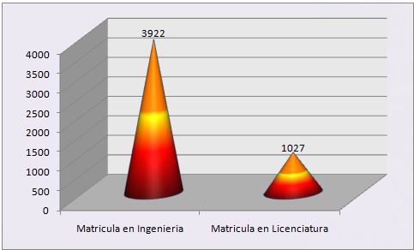

La carrera de Ingeniería Industrial se mantiene como la carrera que cuenta con la mayor población estudiantil (18%), seguida por las carreras de Ingeniería en Sistemas Computacionales y la Licenciatura en Administración con el 16% y 12%, respectivamente.

Gráfica No. 2
Número de Estudiantes
Periodo: Agosto-Diciembre
Año 2010
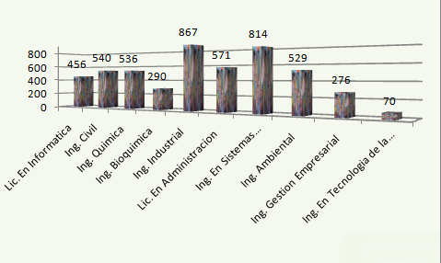

Por géneros, 67% de la población estudiantil corresponde al género masculino mientras que el 33% representa al femenino, mostrando una variación del 1% como incremento en la población femenina con respecto a lo mostrado en el año 2009.

Gráfica No. 3
Género. Nivel Licenciatura
Periodo: Agosto-Diciembre
Año 2010
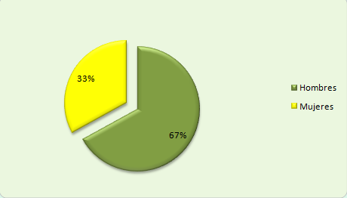

Gráfica No. 4
Total por Género. Nivel Licenciatura
Periodo: Agosto-Diciembre
Año 2010
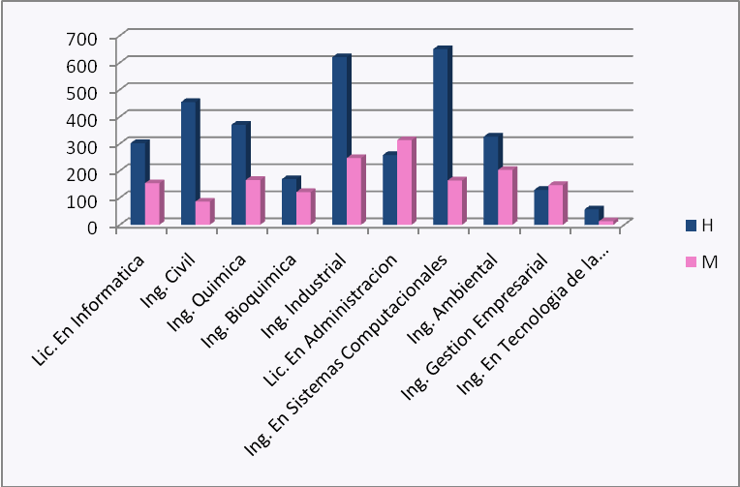
- Eficiencia terminal

Con base al número de estudiantes que concluyen su carrera en el año 2010, frente al total de los estudiantes que iniciaron sus estudios en el ciclo 2004, se obtiene el 51.18% de Eficiencia Terminal (Eficiencia de Egreso) para el año 2010.

Tabla No. 4
Egresados. Nivel Licenciatura
Año 2010
Programa | Egresados |  |  |  | Total
Programa | Enero-Junio |  | Agosto-Diciembre |  | Total
Programa | H | M | H | M | Total
Licenciatura en Informática | 18 | 10 | 22 | 11 | 61
Ingeniería Civil | 34 | 6 | 5 | 3 | 48
Ingeniería Química | 23 | 8 | 26 | 10 | 67
Ingeniería Bioquímica | 21 | 7 | 11 | 10 | 49
Ingeniería Industrial | 70 | 22 | 45 | 29 | 166
Licenciatura en Administración | 29 | 23 | 12 | 23 | 87
Ingeniería en Sistemas Computacionales | 59 | 6 | 33 | 10 | 108
Ingeniería Ambiental | 10 | 8 | 5 | 0 | 23
Ingeniería en Gestión Empresarial | 0 | 0 | 0 | 0 | 0
Total | 264 | 90 | 159 | 96 | 609

Gráfica No. 5
Egresados. Nivel Licenciatura
Año 2010
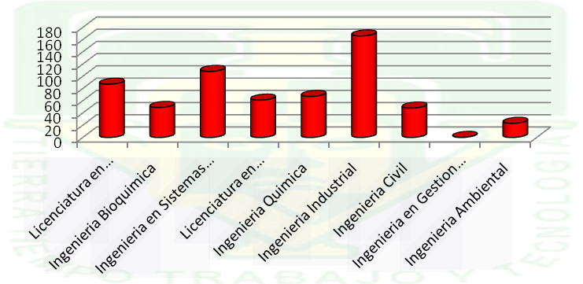
- Acreditación de carreras

Con el compromiso de elevar la calidad educativa, evaluar y acreditar los programas para alcanzar la calidad deseada en el trabajo educativo, en el año 2010, se alcanzó el 80% en la integración de las evidencias para dar respuesta a las observaciones emitidas por el Comité Interinstitucional para la Evaluación de la Educación Superior (CIEES) de las carreras evaluadas (Ingeniería Bioquímica, Ingeniería en Sistemas Computacionales, Ingeniería Industrial e Ingeniería Civil).

En este mismo rubro y comprometidos con la mejora continua del profesorado, en el periodo que se informa, 7 docentes obtuvieron su certificación por el Consejo de Acreditación en la Enseñanza de la Contaduría y Administración (CACECA).

Tabla No. 5
Docentes certificados por CACECA
Año 2010
Nombre | Área académica
M.C. Rosa María Anell Ruiz | Ciencias Económico-Administrativas
Dra. Tomasa Rodríguez Reyes | Ciencias Económico-Administrativas
MC. María Rivera Rodríguez | Ciencias Económico-Administrativas
Dra. Dalia Alejandra Candelario Morales | Ciencias Económico-Administrativas
Ing. María Antonieta Ramírez Espin | Sistemas y Computación
Dra. Elena Guzmán Ramón | Química y Bioquímica
M.C. Gloria Aurelia Díaz Cortazar | Ciencias Económico-Administrativas

- Actualización docente y profesional

Con el propósito de hacer más eficiente el quehacer del docente, fortaleciendo la práctica educativa como una actividad conjunta, continua y compleja en la que el docente propicia escenarios de aprendizaje, domina estrategias que le permiten trabajar con los contenidos educativos propuestos, alcanzar los objetivos y evaluar el desempeño de los estudiantes; durante el periodo que se informa, se programaron 25 cursos de capacitación y actualización docente.

En este programa participaron 189 docentes, quienes comprometidos con sus estudiantes, la institución y la sociedad; desarrollaron las habilidades y competencias necesarias para el desempeño de la docencia. Con estos datos, se logra un 25% superior a la meta programada, debido a la continuación del Diplomado de Docencia Centrada en el Aprendizaje, acumulando un total de 444 participaciones docentes.

Tabla No. 6
Cursos de Actualización Docente y Profesional
Año 2010
Nombre del curso | Docentes participantes |  | Número de horas | Instructores
Nombre del curso | H | M | Número de horas | H | M
“Diseño de Ambientes de Aprendizaje” (DOCA V) | 11 | 7 | 30 | 0 | 1
“Estrategias para la Enseñanza y el Aprendizaje” (DOCA IV) | 13 | 8 | 30 | 1 | 0
“Nuevas Tecnologías de la Información y Comunicación para el Aprendizaje” (DOCA VI) | 9 | 14 | 30 | 0 | 1
“Nuevas Tecnologías de la Información y Comunicación para el Aprendizaje” (DOCA VI) | 8 | 4 | 30 | 0 | 1
Taller de Instrumentación Didáctica de los Programas de Estudios para la Formación y Desarrollo de Competencias Profesionales” | 10 | 12 | 30 | 0 | 2
Taller de Instrumentación Didáctica de los Programas de Estudios para la Formación y Desarrollo de Competencias Profesionales” | 3 | 10 | 30 | 1 | 2
“Estrategias de Evaluación del Aprendizaje” (DOCA VII) y Planeación del Aprendizaje (DOCA VIII) Gpo. A | 19 | 15 | 30 | 1 | 0
“Estrategias de Evaluación del Aprendizaje” (DOCA VII) y Planeación del Aprendizaje (DOCA VIII) | 40 | 12 | 30 | 1 | 0
Simulación de Procesos en PRO-II | 10 | 4 | 30 | 1 | 0
Desarrollo Sustentable | 13 | 3 | 30 | 1 | 0
“Nuevas Tecnologías de la Información y Comunicación para el Aprendizaje” (DOCA VI) | 5 | 9 | 30 | 0 | 2
“Diseño de Ambientes de Aprendizaje” (DOCA V) | 4 | 4 | 30 | 1 | 0
“Estrategias de Evaluación del Aprendizaje” (DOCA VII) y Planeación del Aprendizaje (DOCA VIII) | 8 | 4 | 30 | 1 | 0
La Práctica Docente Ante los Retos del Paradigma de la Sustentabilidad (DOCA IX) | 11 | 17 | 30 | 0 | 2
La Práctica Docente Ante los Retos del Paradigma de la Sustentabilidad (DOCA IX) | 34 | 13 | 30 | 0 | 2
Taller de Instrumentación Didáctica de los Programas de Estudios para la Formación y Desarrollo de Competencias Profesionales” | 3 | 3 | 30 | 0 | 2
Matemáticas III con Maple 13 | 10 | 2 | 30 | 1 | 0
Taller de Herramientas Intelectuales | 0 | 4 | 30 | 0 | 1
Taller de Instrumentación Didáctica de los Programas de Estudios para la Formación y Desarrollo de Competencias Profesionales” | 5 | 1 | 30 | 0 | 1
“Nuevas Tecnologías de la Información y Comunicación para el Aprendizaje” (DOCA VI) | 13 | 2 | 30 | 0 | 2
La Práctica Docente Ante los Retos del Paradigma de la Sustentabilidad (DOCA IX) | 8 | 9 | 30 | 1 | 1
Auditorías Ambientales | 6 | 9 | 30 | 1 | 0
Probabilidad y Estadística | 6 | 2 | 30 | 1 | 0
Matemáticas I y II con Maple 13 | 9 | 2 | 30 | 1 | 0
Autocad Básico | 14 | 2 | 30 | 1 | 0
Totales | 272 | 172 | 750 | 14 | 20

Tabla No. 7
Actualización Docente y Profesional
Año 2010
Área académica | Total docentes
Ciencias Básicas | 36
Ciencias de la Tierra | 15
Ingeniería Industrial | 18
Ciencias Económico-Administrativas | 39
Sistemas y Computación | 46
Química, Bioquímica y Ambiental | 35
TOTAL | 189

Gráfica No. 6
Actualización Docente y Profesional
Año 2010
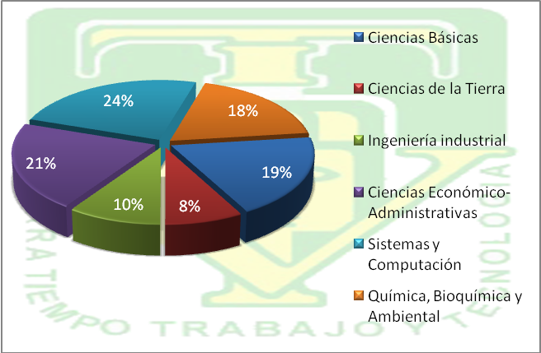
- Competencias profesionales

La actualidad caracterizada por la velocidad, el cambio y la diversidad de la información, obliga a trasformar la visión de la escuela como instancia de la transmisión del saber definido. Ya no es suficiente el presentar a los estudiantes los conocimientos construidos. Se necesita enseñarles a enfrentar la incertidumbre y un mundo incierto que les toca vivir, obliga a la escuela a abrir sus puertas, a transformar sus estrategias y su didáctica.

En estos momentos, el Instituto Tecnológico de Villahermosa se enfrenta al reto de mejorar de una manera rotunda el servicio educativo que ofrece a lo largo y ancho del estado de Tabasco; de buscar la excelencia y la pertinencia en los procesos de formación profesional que lleva a cabo; de ser un Instituto competitivo, que abra sus horizontes en los ámbitos nacional e internacional y con esto propiciar el conocimiento de su cultura institucional en otros entornos.

En este sentido, solo es posible pensar en los procesos de cambio e innovación a partir de la participación organizada de los profesores, las academias, los departamentos y las subdirecciones involucrados, académica y administrativamente, en la formación de los estudiantes.

La participación del Instituto en diversas reuniones regionales y nacionales de información, diseño, innovación y consolidación curricular para el desarrollo de competencias profesionales en las carreras que ofrecen el SNEST, da cuenta de que asumimos el compromiso por una educación de calidad.

Del 24 al 28 de mayo de 2010, nuestra Institución fue Sede de la Reunión Nacional de Consolidación de las Carreras de Ingeniería en Tecnologías de la Información y Comunicaciones, Ingeniería en Energías Renovables, Ingeniería en Geociencias, Ingeniería en Alta Dirección Gastronómica, Ingeniería en Desarrollo Comunitario e Ingeniería en Nanotecnología.

Como estrategia para involucrarnos con el enfoque de nuestros programas de estudios basados en competencias, los profesores han participado en diversos cursos de formación docente basada en competencias, en colaboración con instituciones como la Asociación Nacional de Universidades e Instituciones de Educación Superior, el Instituto Tecnológico de Mérida y profesores de nuestro Instituto; desde agosto de 2010 se participa en el Diplomado para la Formación y Desarrollo de Competencias Docentes, mismo que es coordinado por la DGEST y el CIIDET. A la fecha hay una matrícula de 20 profesores participantes.

4.1.2 Desarrollo profesional

Alineados a los objetivos del Sistema Nacional de Educación Superior Tecnológica de promover procesos de desarrollo profesional que implican la apropiación y construcción de conocimientos, el desarrollo de capacidades y actitudes, desde una perspectiva social y personal; en el año 2010 el Instituto Tecnológico de Villahermosa estableció incrementar del 1 al 2% la participación de los estudiantes en actividades de aplicación innovadora de las habilidades y reconocimientos relacionados con la creatividad, emprendedurismo y fortalecimiento de las ciencias básicas.

Con este fin se realizaron actividades académicas superando el número de estudiantes participantes establecidos para este periodo.

- Ciencias básicas

Para fortalecer la formación en las ciencias básicas, en el mes de Mayo del año 2010, nueve estudiantes participaron en la Etapa Regional del Concurso de Ciencias Básicas, los cuales tuvieron una brillante participación al desarrollar las evaluaciones por medios electrónicos. De estos participantes, 4 estudiantes del área de Ciencias Económico-Administrativas calificaron a la etapa nacional.

Tabla No. 8
Concurso Nacional de Ciencias Básicas
Etapa Nacional
Año 2010
Área | Estudiantes |  | Asesor (es)
Área | H | M | H | M
Ciencias Básicas  (Física, Química y Matemáticas) | 5 | 0 | 1
Ciencias Básicas  (Contabilidad, Economía y Administración)) | 2 | 2 | 2 | 3
Total | 7 | 2 | 3 | 3

- Eventos académicos del ITVH

Dentro del conjunto de actividades que dirigen la dinámica escolar, el Instituto Tecnológico de Villahermosa promueve el desarrollo de eventos académicos que brinden a los estudiantes la oportunidad de explorar, observar, analizar, verificar; para asumir un papel activo, visualizar otros escenarios, poner a prueba los conocimientos adquiridos y demostrar su competitividad de adecuarse a diferentes situaciones.

En el año 2010, 422 estudiantes participaron en el evento denominado “ Expo Innovación Tecnológica”, organizado con el fin de enriquecer los objetivos curriculares, así como exponer los resultados de los proyectos desarrollados en las diferentes asignaturas de los planes de estudios de las carreras que se imparten en el Instituto Tecnológico de Villahermosa.

Tabla No. 9
Expo Innovación Tecnológica
Estudiantes y Asesores Participantes
Año 2010
Proyecto | Estudiantes |  | Asesor (s) |  | Área
Proyecto | H | M | H | M | Área
Manejo de torno y fresadora convencional | 31 | 18 | 1 |  | Ing. Industrial
Vivienda ecológica tabasqueña | 2 |  | 1 |  | Ciencias Básicas
Maquetas de la materia de dibujo | 13 | 6 |  | 1 | Ciencias Básicas
Aplicación del algebra lineal en problemas reales de ingeniería | 5 | 2 | 1 |  | Ciencias Básicas
Modelos de matemáticas | 5 |  | 3 |  | Ciencias Básicas
Obtención del gel biodegradable | 21 | 23 |  | 1 | Ciencias Básicas
Plafhogar | 3 | 3 |  | 1 | Ciencias Econ-Admvas
Aninacion payasos | 4 | 1 |  | 1 | Ciencias Econ-Admvas
Dulce de limón enchilado relleno de chamoy | 2 | 3 |  | 1 | Ciencias Econ-Admvas
Delirium tropic | 3 | 3 |  | 1 | Ciencias Econ-Admvas
Maceteros ecológicos | 3 | 3 |  | 1 | Ciencias Econ-Admvas
Sleepy tyre | 2 | 3 |  | 1 | Ciencias Econ-Admvas
Harina de plátano | 1 | 4 |  | 1 | Ciencias Econ-Admvas
Maz’s bio-xa’an | 2 | 3 |  | 1 | Ciencias Econ-Admvas
Cafetería el eden |  | 5 |  | 1 | Ciencias Econ-Admvas
Salcilantro | 2 | 3 |  | 1 | Ciencias Econ-Admvas
Galletas decoradas |  | 5 |  | 1 | Ciencias Econ-Admvas
Accesorios de huano | 1 | 4 |  | 1 | Ciencias Econ-Admvas
Fundylap | 3 | 2 |  | 1 | Ciencias Econ-Admvas
Pharmasis |  | 5 |  | 1 | Ciencias Econ-Admvas
Pulseras con reproductor mp3 | 2 | 3 |  | 1 | Ciencias Econ-Admvas
Imagitec |  | 5 |  | 1 | Ciencias Econ-Admvas
Cargador solar para aparatos eléctricos | 3 | 1 |  | 1 | Ciencias Econ-Admvas
Reciclamex | 2 | 3 |  | 1 | Ciencias Econ-Admvas
Lámparas de botellas de plástico recicladas | 2 | 3 |  | 1 | Ciencias Econ-Admvas
Salsas diversas de chile habanero |  | 5 |  | 1 | Ciencias Econ-Admvas
Wather-hit | 3 | 3 |  | 1 | Ciencias Econ-Admvas
Llaverit’acces |  | 5 |  | 1 | Ciencias Econ-Admvas
Sistema de alarmas de México | 6 |  |  | 1 | Ciencias Econ-Admvas
Capsong | 3 | 3 |  | 1 | Ciencias Econ-Admvas
Opash | 2 | 3 |  | 1 | Ciencias Econ-Admvas
Xam-pii | 1 | 4 |  | 1 | Ciencias Econ-Admvas
Jícaras con velas aromáticas | 1 | 4 |  | 1 | Ciencias Econ-Admvas
Análisis del estado de los polímeros | 2 | 3 |  | 1 | Ciencias Econ-Admvas
Solaris show |  | 7 |  |  | Ciencias Econ-Admvas
Empresa stac | 2 | 4 | 1 |  | Ciencias Econ-Admvas
Empresa osmar | 1 | 9 | 1 |  | Ciencias Econ-Admvas
Publicidad para cockteleria el costeño | 2 | 6 | 1 |  | Ciencias Econ-Admvas
Chocofrut | 1 | 6 | 1 |  | Ciencias Econ-Admvas
Bambu artz | 1 | 5 |  | 1 | Ciencias Econ-Admvas
Dulce de jamón y piña | 3 | 1 |  | 1 | Ciencias Econ-Admvas
Innovatec |  | 6 |  | 1 | Ciencias Econ-Admvas
Jamaipiña | 1 | 5 |  | 1 | Ciencias Econ-Admvas
Roll’s crunchy | 1 | 5 |  | 1 | Ciencias Econ-Admvas
Mermemaica | 2 | 4 |  | 1 | Ciencias Econ-Admvas
Araña robótica | 3 |  | 1 |  | Sistemas y Computación
Robot con sensores de sonido | 4 |  | 1 |  | Sistemas y Computación
Aplicación de interfaz de puerto paralelo | 3 | 3 | 1 |  | Sistemas y Computación
Transferencia birideccional de registro | 2 | 1 | 1 |  | Sistemas y Computación
JOMA | 1 | 3 |  | 1 | Sistemas y Computación
Estructura de datos JAVA |  | 3 | 1 |  | Sistemas y Computación
Carrito de compras Big Bang Records | 4 | 1 | 1 |  | Sistemas y Computación
I.beve.com.mx | 1 | 2 | 1 |  | Sistemas y Computación
Implementación de la unidad aritmética | 3 | 2 | 1 |  | Sistemas y Computación
Sistema invent game planet | 1 | 1 | 1 |  | Sistemas y Computación
Web app my links.com | 2 |  | 1 |  | Sistemas y Computación
Sistema SCyM extint | 1 | 1 | 1 |  | Sistemas y Computación
Seguridad en redes | 6 |  | 1 |  | Sistemas y Computación
Inteligencia artificial | 3 | 1 | 1 |  | Sistemas y Computación
Réplicas de M y Sql | 3 | 2 | 1 |  | Sistemas y Computación
Animación Java | 1 |  | 1 |  | Sistemas y Computación
Recopilación de kernel del sistema operativo Linux | 3 |  | 1 |  | Sistemas y Computación
Montaje de sistema de archivos remotos (NFS) |  | 2 | 1 |  | Sistemas y Computación
Aprendizaje de fundamentos de programación mediante una metodología que integra UML | 2 | 1 | 1 |  | Sistemas y Computación
Electronic´s drives | 5 |  | 1 |  | Sistemas y Computación
Sensor de temperatura | 4 |  | 1 |  | Sistemas y Computación
Novedades de los sistemas operativos | 4 |  | 2 |  | Sistemas y Computación
Total | 200 | 222 | 32 | 37

Asimismo, en el mes de Junio del año que se informa, un total de 17 estudiantes de la carrera de Ingeniería Civil realizaron el evento denominado “Expociencia Joven 2010” en su onceava versión, participando con 4 proyectos asesorados por un catedrático que imparte asignaturas en esta área.

Tabla No. 10
Eventos Académicos
Expociencia Joven 2010
Estudiantes y Asesores Participantes
Año 2010
Proyecto participante | Estudiantes
Proyecto participante | H | M
Sistema Trigonométrico Frente a Ingeniería Civil | 3 | ---
Uso y Aplicación de Matemáticas en Ingeniería Civil | 5 | ---
Trazo y Calculo de Redes de Flujos de Suelo | 5 | ---
Diseño de Obras de Defensa Hidráulica en Ingeniería Civil | 4 | ---
Total | 17 | ---

- Otros eventos académicos

Con el fin de fomentar el proceso formativo de los estudiantes, establecer un vínculo entre lo que se enseña y la realidad circundante del estudiante, su entorno físico, social y productivo; local, comunitario, regional, nacional y mundial; en el mes de Noviembre, 4 estudiantes asesorados por la M.I. Noemí Méndez de los Santos y el Ing. Carlos Rodríguez Jiménez participaron en la “Feria Mexicana de Ciencias e Ingenierías 2010” en su Fase Nacional, con sede en la Ciudad de Puebla; en donde compitieron con más de 50 de las instituciones educativas más prestigiadas del país logrando obtener un honroso primer y segundo lugar en el área de análisis y manejo ambiental, lo cual les permitió pertenecer a la “Delegación Mexicana 2011” que representará a México en la XIII Expo Ciencias Internacional en Bratislava Eslovaquia en Julio del 2011.

Tabla No. 11
Feria Mexicana de Ciencias e Ingenierías 2010
Estudiantes y Asesores Participantes
Año 2010
Proyecto | Expocientíficos | Asesor | Director
Reactor Anaerobio de Flujo Ascendente con Cáscara de Coco (RAFACC)  Área: Análisis Ambiental | Diana Raquel Aguilar Torres  Roger Matías Castillo Payró | M.I. Noemí Mendez de los santos | M.I. Noemí Mendez de los santos
Vivienda Ecológica Tabasqueña (VIETAB) Soluciones Integrales  Área: Manejo Ambiental | Pablo Pérez Gómez  Fernando Márquez Mateo | Ing. Carlos Rodríguez Jiménez | M.I. Noemí Mendez de los santos
- Competencias en una segunda lengua

Con el propósito de que los estudiantes del Instituto Tecnológico de Villahermosa desarrollen competencias en el dominio de una segunda lengua que les permita enfrentar los cambios en un mundo globalizado, durante el año 2010, a través del laboratorio de idiomas de nuestro plantel, se ofertaron 4 niveles de dominio del idioma inglés así como cursos cuyo objetivo fue la comprensión de textos.

Tabla No. 12
Número de Estudiantes en Idioma Inglés
Año 2010
Nivel | Estudiantes |  | Total
Nivel | H | M | Total
I | 67 | 77 | 144
II | 53 | 66 | 119
III | 49 | 54 | 103
IV | 24 | 17 | 41
Comprensión de textos | 291 | 190 | 481
Totales | 484 | 404 | 888

Un total de 888 estudiantes cursaron los niveles del idioma antes mencionado, con este resultado se supera en 21% la meta establecida para este periodo.

4.1.3 Investigación y estudios de posgrado

En las metas y actividades programadas para que el estudiante se prepare con métodos propios, sea capaz de dominar los contenidos de las disciplinas básicas, defina los campos de estudio interdisciplinarios de las ciencias de la ingeniería, o ciencias económico-administrativas y desarrolle actitudes de observación, indagación e investigación que le permitan poner en juego su formación académica para identificar, plantear y resolver problemas productivos de su entorno social, el Instituto Tecnológico de Villahermosa estableció alcanzar 10 metas integradas en el proceso de investigación y estudios de posgrado.

- Matrícula

En nivel posgrado se atienden a 33 estudiantes matriculados en dos programas, superando en 32% la meta establecida. Conformando con ello la consolidación y fortalecimiento de este nivel.

Tabla No. 13
Matrícula. Nivel Posgrado
Agosto-Diciembre
Año 2010
Posgrado | Nuevo ingreso |  |  | Reingreso |  |  | Sub-total |  | Total
Posgrado | H | M | S-T | H | M | S-T | H | M | Total
Maestría en Planificación. de Empresas y Desarrollo Regional | 6 | 5 | 11 | 6 | 7 | 13 | 12 | 12 | 24
Maestría en Ciencias en Ingeniería Bioquímica | 1 | 4 | 5 | 1 | 3 | 4 | 2 | 7 | 9
Total | 7 | 9 | 16 | 7 | 10 | 17 | 14 | 19 | 33

Gráfica No. 7
Matrícula. Nivel posgrado
Agosto-Diciembre
Año 2010
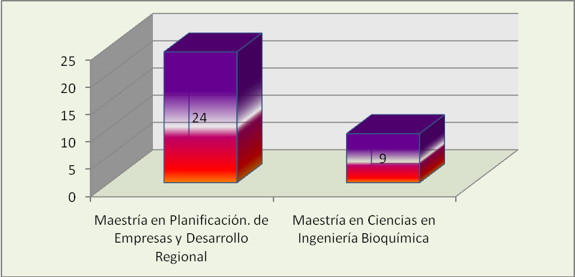
La matricula por genero es del 42% para género masculino mientras el 58% corresponde al femenino; mostrando una disminución del 10% en el porcentaje obtenido en este último género con respecto al año 2009 (68%)

Gráfica No. 8
Género. Nivel posgrado
Agosto-Diciembre
Año 2010
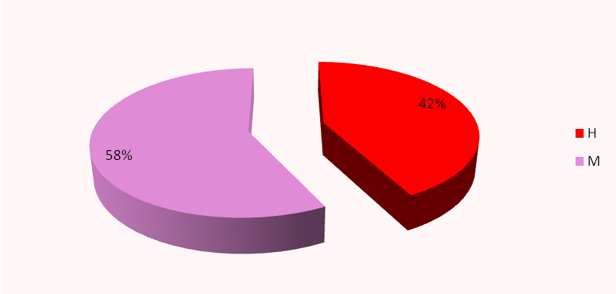

En apoyo a la realización y permanencia en los estudios de posgrado, cinco estudiantes matriculados en la Maestría en Ciencias en Ingeniería Bioquímica y siete estudiantes de la Maestría en Planificación de Empresas y Desarrollo Regional cuentan con una beca emitida por la Dirección General de Educación Superior Tecnológica. De igual manera, una estudiante de la segunda maestría mencionada posee una beca auspiciada por el sector privado.

Tabla No. 14
Estudiantes con beca
Nivel Posgrado
Año 2010
No. | Estudiante becado | Posgrado | Origen de la beca
1 | Herrera Astorga Libia Roxana | Maestría en Ciencias en Ingeniería Bioquímica | DGEST
2 | Arroyo Falconi Pamela | Maestría en Ciencias en Ingeniería Bioquímica | DGEST
3 | Selvan García Juana | Maestría en Ciencias en Ingeniería Bioquímica | DGEST
4 | Hernández Rivera Norma del C. | Maestría en Ciencias en Ingeniería Bioquímica | DGEST
5 | Lázaro Cepeda Cutberto | Maestría en Ciencias en Ingeniería Bioquímica | DGEST
6 | Guzmán Díaz Emmanuel | Maestría en Planificación de Empresas y Desarrollo Regional | DGEST
7 | García Jerónimo Beatriz | Maestría en Planificación de Empresas y Desarrollo Regional | DGEST
8 | Jauregui Wade Lucila | Maestría en Planificación de Empresas y Desarrollo Regional | DGEST
9 | Peña Valier Linda Cristal | Maestría en Planificación de Empresas y Desarrollo Regional | DGEST
10 | Hernández de la Cruz Teresa | Maestría en Planificación de Empresas y Desarrollo Regional | DGEST
11 | Rodríguez Javier Elizabeth | Maestría en Planificación de Empresas y Desarrollo Regional | DGEST
12 | Pérez Vázquez adrian | Maestría en Planificación de Empresas y Desarrollo Regional | DGEST
13 | Martínez Hernández Claudia Sofía | Maestría en Planificación de Empresas y Desarrollo Regional | Corrugados Plásticos del Sureste S.A de.C.V.

- Eficiencia Terminal

La Eficiencia Terminal del nivel posgrado se mantiene en 65%, debido a que la Maestría en Ciencias en Ingeniería Bioquímica apertura su tercera generación del periodo agosto-diciembre 2008, se finiquitó en 2008 el programa de la Maestría en Ciencias en Planificación de Empresas y Desarrollo Regional y en el periodo agosto-diciembre 2009, inició la Maestría Planificación de Empresas y Desarrollo Regional con orientación Profesional.

- Proyectos de investigación
Comprometidos con la generación y aplicación del conocimiento en proyectos que deriven en una vida de calidad y aseguren la sustentabilidad de los recursos, durante el año 2010, catedráticos y estudiantes de licenciatura y posgrado desarrollaron 28 proyectos, de los cuales el 75% fueron financiados con recursos propios de la Institución y el restante por recurso externo.

Tabla No. 15
Proyectos de Investigación Vigentes
Año 2010
No. | Director del proyecto | Proyectos de investigación vigentes | Área de Investigación | Financiamiento | Programa de Posgrado y Licenciatura
1 | Dr. Juan Manuel Urrieta Saltijeral | Transferencia de tecnología para innovar la producción y el beneficio del cacao en Tabasco y el norte de Chiapas 2006-2009 | Inocuidad Alimentaria | Corporativo Bimbo S.A. de C.V. | Maestría en Ciencias en Ingeniería Bioquímica
2 | Dra. Elena Guzmán Ramón | Diseño de programa de educación ambiental y de ingeniería de prevención de desastres. Ago2006-ago2009 (participa en la red académica sobre desastres en Tabasco | Desarrollo Sustentable | Fondo mixto Red académica sobre desastres en el edo. de Tabasco Eje 3 | Ingeniería Ambiental
3 | M en c. Hortencia Eliseo Dantés | Análisis comparativo de la competitividad de los estados de Tabasco y Yucatán en el sector de las pequeñas y medianas empresas (pymes),para una propuesta de desarrollo | Ingeniería y Tecnología | ITVH | Maestría en planificación de empresas y desarrollo regional
4 | M en C. Elsi del Carmen Montejo Castro | Análisis de competitividad en las empresas agroindustriales en el estado de Tabasco para una propuesta de desarrollo. | Ingeniería y Tecnología | DGEST | Maestría en planificación de empresas y desarrollo regional
5 | M. En c. Juana María Morejón Sánchez | Análisis de competitividad de los productos artesanales alimenticios del estado de Tabasco para el diseño de una propuesta de desarrollo | Ingeniería y Tecnología | ITVH | Maestría en planificación de empresas y desarrollo regional
6 | M en C. Velia Obeso Granados | Hidrólisis acida, enzimática y fermentación alcohólica de los pastos para la obtención de etanol para combustible | Ing. Química, Bioquímica y Ambiental | ITVH | Maestría en Ciencias en Ingeniería Bioquímica
7 | Dra. Rosa Margarita Hernández Velez | Determinación de la presencia de E. Coli o159:h7 en carnes crudas de res mediante la técnica de cultivo fsis/usda,pcr en tiempo real y dos dispositivos inmunoenzimaticos | Inocuidad Alimentaria | ITVH | Maestría en Ciencias en Ingeniería Bioquímica
8 | M. en C. Rosa María Anell Ruiz | Educación para la sustentabilidad y prevención de riesgos por inundación en el poblado Simón Sarlat, Centla,Tabasco | Ingeniería y Tecnología | ITVH | Ingeniería Ambiental Ing. en gestión Empresarial
9 | Dra. Dalia Alejandra Candelario Morales | Software como estrategia de comercialización para pequeñas y medianas empresas en el estado de Tabasco | Económico- Administrativas | ITVH | Ing. en Sistemas Computacionales Lic. En Administración
10 | Ing. Noemí Méndez de los Santos | Vietab vivienda ecológica tabasqueña | Ingeniería y Tecnología | ITVH | Ing. Civil
11 | Dr. Pedro García Alamilla | Cinética de degradación de compuestos fenólicos durante el secado de cacao | Ingeniería y Tecnología | ITVH | Maestría en Ciencias en Ingeniería Bioquímica
12 | Esp. Lenin Hernández Jáuregui | Confinamiento final de residuos peligrosos de los talleres y laboratorios de los Institutos Tecnológicos | Ingeniería y Tecnología | ITVH | Ing. Química
13 | MTI. Manuel Vergel Escamilla | Diseño y desarrollo de la integración de datos estadísticos de Tabasco basándose en el modelo de tableros de control | Ingeniería y Tecnología | DGEST | Ing. en Sistemas Computacionales
14 | Dr. Pedro García Alamilla | Transferencia de masa y energía durante el tostado de granos de cacao | Ingeniería y Tecnología | DGEST | Maestría en Ciencias en Ingeniería Bioquímica
15 | M.C. Nora Alicia Purata Pérez | Obtención de bioetanol a partir de desechos agroindustriales | Ingeniería y Tecnología | DGEST | Ing. Bioquímica
16 | MTI. Manuel Vergel Escamilla | Sistema Web para la consulta de series históricas | Ingeniería y Tecnología | CONACYT | Ing. en Sistemas Computacionales Lic. en Informática
17 | Esp. Gaspar Gómez Sáenz | Potabilizadora de Aguas Rurales, una alternativa de solución para mejorar la calidad de agua para el consumo humano en Tabasco | Ciencias de la Tierra y del Medio Ambiente | ITVH | Ing. Química, Bioquímica y Ambiental
18 | Ing. Ana Laura Vila Martínez | Reutilización y Aprovechamiento del Aceite Residual de Origen Vegetal para la elaboración de diversos productos | Ciencias de la Tierra y del Medio Ambiente | ITVH | Ing. Ambiental
19 | M.C. Nora Alicia Purata Pérez | Obtención de Bioetanol a partir de residuos de la piña | Ingeniería y Tecnología | ITVH | Maestría en Ciencias en Ingeniería Bioquímica
20 | M.I. Noemí Mendez de los Sanrtos | Sistema Prefabricado de Losas elaboradas con materia prima de unicel de desecho | Ciencias de la Tierra y del Medio Ambiente | ITVH | Ing. Civil
21 | Dr. Juan Manuel Urrieta Saltijeral | Producción de Etanol con Escherichia Coli recombinante a partir de Xilosa y Glucosa obtenidos de hidrolizados de pasto de rápido crecimiento en Tabasco | Ingeniería y Tecnología | ITVH | Maestría en Ciencias en Ingeniería Bioquímica
22 | Dr. Juan Manuel Urrieta Saltijeral | Estudio Corporativo del Vinagre de cacao como agente coagulante y ante fungido en la producción de hule natural ( Hevea Brasiliensis) | Ciencias Agrícolas | ITVH | Maestría en Ciencias en Ingeniería Bioquímica
23 | Dra. Dalia Alejandra Candelario Morales | Propuesta Integral para el uso de tecnología de información de PYMES Artesanales de la región Chontalpa del Estado de Tabasco | Ingeniería y Tecnología | ITVH | Ing. en Sistemas Computacionales
24 | Dra. María Patricia Torres Magaña | Comercialización de Carne de Ganado Bovino a través de estrategias del comercio electrónico | Ingeniería y Tecnología | ITVH | Maestría en planificación de empresas y desarrollo regional
25 | M.C. Hortencia Eliseo Dantés | Análisis de variables del contexto y su impacto en las actividades de logística: un estudio comparativo de las grandes y medianas empresas de Coahulia, Tabasco y Yucatán | Ingeniería y Tecnología | ITVH | Maestría en planificación de empresas y desarrollo regional
26 | Ing. Alicia Sosa Medina | Alternativa Solar para el tratamiento de los residuos peligrosos biológicos infecciosos | Ingeniería y Tecnología | ITVH | Licenciatura  Ciencias Básicas
27 | M.C. Jorge Asdrubal Campos Ramón | Plan de contingencias, prevención y mitigación de desastres por inundación en la ciudad industrial de Villahermosa, Tabasco | Ingeniería y Tecnología | ITVH | Ing. Ambiental
28 | M.C. Gloria Aurelia Díaz Cortaza | Identificación de áreas de oportunidad de tiempo y espacio en la zona centro de la ciudad de Villahermosa | Ingeniería y Tecnología | ITVH | Lic. en Administración

Estos proyectos se desarrollan en el nivel de licenciatura y posgrado: cinco en la Maestría en Planificación de Empresas y Desarrollo Regional, ocho en la Maestría en Ciencias en Ingeniería Bioquímica y quince se desarrollan en programas de Licenciatura.

Gráfica No. 9
Proyectos por Financiamiento
Año 2010
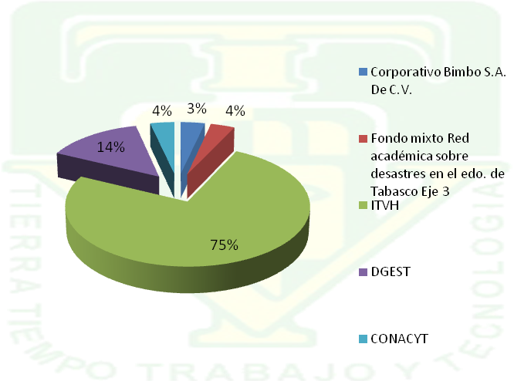

- Cuerpos académicos

Con el objeto de fortalecer la investigación y mejorar la calidad de los programas educativos, al año 2010, se mantienen integrados y reconocidos por el Programa de Mejoramiento del Profesorado (PROMEP), cuatro cuerpos académicos en formación los cuales a su vez se encuentran integrados en tres redes temáticas de colaboración a nivel nacional e internacional.

Los cuerpos académicos de “Medición y Mejoramiento de la Productividad” y “Tecnología Poscosecha” integrados por cinco profesores investigadores cada uno, constituyen los cuerpos académicos que hasta Junio 2010 se mantuvieron con grado académico de “En consolidación”.

“Calidad, Productividad y Desarrollo Sustentable” es otro cuerpo académico en formación que fortalece al programa de posgrado de la Maestría en Planificación de Empresas y Desarrollo Regional integrado por siete profesores investigadores. Los tres cuerpos académicos mencionados anteriormente, se encuentran integrados en redes de investigación.

Asimismo, en el periodo Agosto-Diciembre del año que se informa, se integra el cuerpo académico “Administración y Tecnología de la Información” formado por cinco docentes investigadores.

Tabla No. 16
Cuerpos Académicos
Año 2010
Nombre | Grado | Fuente | Financiamiento
Calidad, Productividad y Desarrollo Sustentable | En formación | Fondo Mixto (CONACYT) | $95,000.00
Administración y Tecnología de la Información | En formación | --- | ---
Medición y Mejoramiento de la Productividad | En formación | DGEST | $100,500.00
Tecnología Pos-cosecha | En formación | DGEST | $288,000.00

- Redes temáticas de colaboración

Como resultado del trabajo colegiado de los cuerpos académicos, en el año 2010 se integran 22 profesores investigadores a dos redes de investigación y con ello se logra alcanzar y superar la meta establecida para aprovechar la capacidad del Instituto en proyectos interinstitucionales de impacto en la Región.

Tabla No. 17
Redes Temáticas Nacional
Año 2010

Nombre | Redes temática | Integrantes de la Red
Estudios de genero | Estudios de Género | Instituto Tecnológico de Mérida, Instituto Tecnológico de Villahermosa, Universidad Autónoma de Tamaulipas
Inocuidad alimentaria | Inocuidad Alimentaria | Universidad de Guanajuato, Universidad Autónoma de hidalgo, Instituto Tecnológico de Villahermosa
Calidad, Productividad y Desarrollo Sustentable | Académica sobre Desastres Naturales | Universidad Juárez Autónoma de Tabasco, Colegio de Posgraduados, Colegio de la Frontera Sur, Instituto de Estudios Universitarios, Instituto Tecnológico de Villahermosa, Universidad Armenia, España

Tabla No. 18
Integrantes de Cuerpos Académicos y Redes de Investigación
Año 2010
Cuerpo académico | Integrantes | Red de Investigación
Medición y mejoramiento de la productividad | Cabrales Rodríguez Héctor  Eliseo Dantés Hortensia  León Cruz Bety  Montejo Castro Elsi del Carmen  Morejón Sánchez Juana María | Estudios de Género
Tecnología Pos-cosecha | Hernández Velez Rosa Margarita  Morales Cruz Roberto  Obeso Granados Velia  Rodríguez Cepeda Martha Concepción  Urrieta Saltijeral Juan Manuel | Inocuidad Alimentaria
Calidad, Productividad y Desarrollo Sustentable | Anell Ruiz Rosa María  Díaz Cortaza Gloria  Guzmán Ramón Elena  Méndez De Los Santos Noemí  Hernández Martínez María Del Carmen  Ramírez Espin María Antonieta  Rodríguez Reyes Tomasa | Académica sobre Desastres Naturales
Administración y Tecnología de la Información | Candelaria Morales Dalia Alejandra  Peña Casanova Alejandro  León De La O Dulce María  Torres Magaña María Patricia  Díaz Contreras Sergio | ----

- Perfil deseable

Resultado de la organización y coordinación de las actividades docentes, de investigación y de un nivel de habilitación académica superior al de los programas de estudios que imparte, en el año que se informa, once catedráticos de este Instituto participaron y obtuvieron el reconocimiento al perfil deseable.

Tabla No. 19
Renovación al Perfil Deseable
Año 2010
Catedrático | Área académica
Dra. Elena Guzmán Ramón | Ingeniería Química y Bioquímica
M.C. Juana María Morejón Sánchez | Ingeniería Industrial
M.C. Hortencia Eliseo Dantés | Ingeniería Industrial
Dr. Juan Manuel Urrieta Saltijeral | Ingeniería Química y Bioquímica
M.C. Rosa María Anell Ruiz | Ciencias Económico Administrativas
Dra. Dalia Alejandra Candelario Morales | Ciencias Económico Administrativas
M.C. Gloria Aurelia Díaz Cortaza | Ciencias Económico Administrativas
M.I. Noemí Méndez De Los Santos | Ciencias de la Tierra
M.C. Velia Obeso Granados | Ing, Química, Bioquímica y Ambiental
M.C. María Antonieta Ramírez Espín | Sistemas y Computación
Dra. Tomasa Rodríguez Reyes | Ciencias Económico Administrativas

Con esta cantidad de docentes incorporados al perfil deseable, se logra rebasar en un 37% la meta establecida para el año 2010.

  - Proceso de vinculación

La educación superior tecnológica se enfrenta a un entorno social y productivo cada vez más demandante, cambiante y competitivo. Por ello, fortalecer la vinculación con estos sectores, es para el Instituto Tecnológico de Villahermosa un compromiso prioritario necesario en la formación integral del estudiante, estableciendo cinco metas para este año 2010, que contribuirán al desarrollo y crecimiento de la planta productiva de la región, las cuales incluyen principalmente la conformación y operación del consejo de vinculación, realización servicio social en programas de interés público y desarrollo comunitarios, procedimiento técnico-administrativo para dar seguimiento de los egresados, registro de propiedad intelectual y la implantación del modelo de incubadora de empresas.

Tabla No. 20
Metas por Proceso Estratégico
Año 2010
Proceso Estratégico | Proceso Clave | No. de Metas
Vinculación | Vinculación Institucional | 5

    - Consejo de vinculación

El consejo de vinculación es un órgano colegiado integrado por representantes de diversos sectores de la sociedad, cuyo objetivo es apoyar y asesorar a la Institución para identificar áreas de oportunidad y demandas del aparato productivo. Con este fin, en el mes de junio del año 2008, el instituto Tecnológico de Villahermosa integró su consejo con 12 representantes del sector productivo y personal directivo del instituto.

Durante el año 2010, el consejo apoyó las acciones de vinculación así como la promoción de la oferta y servicios educativos entre los diversos sectores con los cuales nuestro plantel interactúa además de estrechar los lazos de colaboración a través de la participación activa de estudiantes y catedráticos en la atención y solución de necesidades planteadas.

    - Servicio social

La calidad de la educación superior tecnológica, está centrada, entre otros aspectos, en la satisfacción de las necesidades del desarrollo social.

En este contexto, las actividades de vinculación institucional incluyen todas las obligatorias de carácter temporal con las cuales los estudiantes desarrollen una conciencia de solidaridad y aportación de beneficios con la sociedad a la cual pertenece.

En atención a estas actividades formativas y de servicio, durante el año 2010, el Instituto estableció 29 programas de servicio social a través de los cuales 810 estudiantes prestaron su servicio social.

Tabla No. 21
Número de Estudiantes Prestadores de Servicio Social
Año 2010
Carrera | No. de Estudiantes
Carrera | Enero-Junio |  | Agosto-Diciembre |  | Total
Carrera | H | M | H | M | Total
Licenciatura en Administración | 24 | 67 | 41 | 23 | 155
Ingeniería Bioquímica | 7 | 8 | 13 | 3 | 31
Ingeniería en Sistemas Computacionales | 53 | 22 | 46 | 13 | 134
Licenciatura en Informática | 33 | 26 | 39 | 29 | 127
Ingeniería Química | 39 | 13 | 33 | 20 | 105
Ingeniería Industrial | 42 | 25 | 45 | 28 | 140
Ingeniería Civil | 27 | 4 | 21 | 1 | 53
Ingeniería Ambiental | 17 | 9 | 20 | 19 | 65
Ingeniería en Gestión Empresarial | 0 | 0 | 0 | 0 | 0
Total | 242 | 174 | 258 | 136 | 810

De este total, 62% son hombres y 38% son mujeres. La carrera con mayor número de prestadores de servicio social es la Licenciatura en Administración con 155 estudiantes.

Gráfica No. 10
Número de Estudiantes Prestadores de Servicio Social
Año 2010
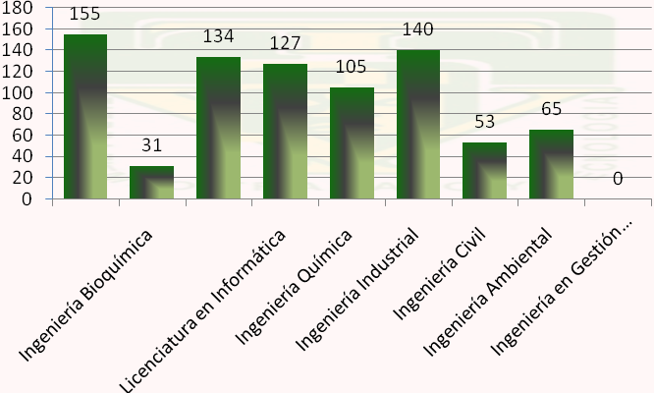

Gráfica No. 11
Prestadores de Servicio Social por Género
Año 2010
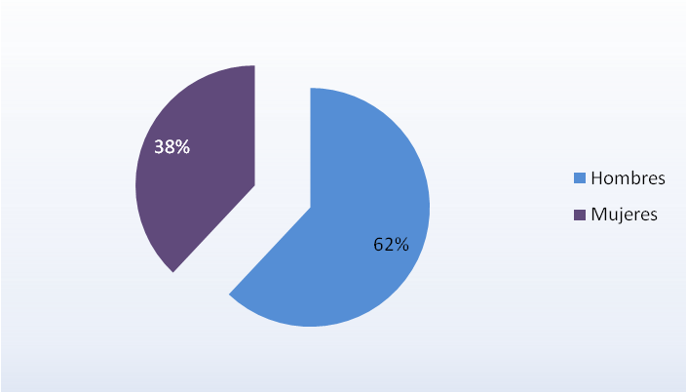

Es importante destacar las actividades que el 39% de los prestadores de servicio social realizan en apoyo al servicio comunitario en actividades de alfabetización de adultos; elaboración de diagramas; educación, fomento cultural; entre otros.

Tabla No. 22
Número de Estudiantes Prestadores de Servicio Social
Programas de Interés Público y Desarrollo Comunitario
Año 2010
Programa | No. de Estudiantes |  |  |  | Total
Programa | Enero-Junio |  | Agosto-Diciembre |  | Total
Programa | H | M | H | M | Total
Educación Ambiental e Ingeniería en Prevención de Desastres Ambientales | 10 | 22 | 26 | 10 | 68
Fomento Cultural, Artístico, Deporte y Recreativo | 25 | 3 | 39 | 27 | 94
Auxiliar Administrativo | 3 | 5 | 21 | 25 | 54
Actualización del Archivo de Factura | 4 | 6 | 7 | 6 | 23
Asistencia Educativa | 12 | 9 | 5 | 5 | 31
Mantenimiento Preventivo y Correctivo de Equipo de Computo | 1 | 2 | 20 | 4 | 27
Análisis Físico -Químico del Propóleo a nivel Estado | 1 | 2 | 3 | 2 | 8
Análisis y Monitoreo De Redes De Zona Sur | 1 | 3 | 5 | 1 | 10
Análisis y Revisión De Proyectos De Obras Publicas | 17 | 3 | 12 | 1 | 33
Capturista del Programa de Displacia | 15 | 6 | 4 | 1 | 26
Combate Químico | 3 | 6 | 4 | 1 | 14
Conservación Rutinaria de Carreteras | 3 | 5 | 11 | 2 | 21
Contratos Generales y Concursos | 12 | 6 | 8 | 3 | 29
Control de Mantenimiento de los Bienes | 8 | 6 | 1 | 1 | 16
Desarrollador de Software | 10 | 1 | 16 | 2 | 29
Desarrollo de Cursos en el Área de Capacitación | 20 | 5 | 6 | 1 | 32
Alfabetización para Adultos | 5 | 22 | 16 | 9 | 52
Elaboración De Diagramas de Flujo para una Propuesta de Mejora | 35 | 11 | 2 | 3 | 51
Modelado Numérico-Experimental de la Incineración de Residuos Sólidos en Reactores de Lecho Fluidizado | 1 | 11 | 5 | 3 | 20
Modelo Matemático para Balance de Calor de un Techo Ecológico | 4 | 1 | 6 | 2 | 13
Pamar (Programa de Atención a Niños, Niñas y Adolescentes en Riesgo) | 15 | 1 | 4 | 2 | 22
Plan de Contingencia, Prevención y Mitigación Por Riesgo de Inundación en Cd. Industrial | 2 | 4 | 9 | 7 | 22
Promotor Comunitario | 5 | 3 | 3 | 2 | 13
Proyecto Investigación/Vietab | 12 | 1 | 2 | 1 | 16
Revisión de Planos, Proyecto y Supervisión de Obras Civiles | 14 | 12 | 4 | 1 | 31
Salud, Asistencia y Seguridad Social | 1 | 11 | 12 | 12 | 36
Sistemas de Producción Agrícola | 1 | 1 | 6 | 1 | 9
Una Vida en Equilibrio | 2 | 6 | 1 | 1 | 10
Total | 242 | 174 | 258 | 136 | 810

    - Residencias profesionales

La práctica es fundamental para el aprendizaje. Entre los esfuerzos de vinculación que buscan estrechar los lazos entre estudiantes, catedráticos y los sectores productivos y sociales, se encuentra la residencia profesional, estrategia educativa aplicada al proceso formativo del estudiante, cuyo objetivo es vincular los conocimientos teóricos con experiencias prácticas permitiéndoles una adecuada inserción en el campo laboral.

809 estudiantes se integraron profesionalmente en diversos sectores productivos, desarrollando un proyecto definido y asesorados por instancias académicas y externas.

Tabla No. 23
Número de Estudiantes en Residencias Profesionales
Año 2010
Carrera | No. de Estudiantes |  |  |  | Total
Carrera | Enero-Junio |  | Agosto-Diciembre |  | Total
Carrera | H | M | H | M | Total
Licenciatura en Administración | 25 | 33 | 33 | 75 | 166
Ingeniería Bioquímica | 21 | 14 | 10 | 10 | 55
Ingeniería en Sistemas Computacionales | 51 | 15 | 61 | 19 | 146
Licenciatura en Informática | 17 | 14 | 40 | 30 | 101
Ingeniería Química | 17 | 14 | 38 | 21 | 90
Ingeniería Industrial | 60 | 36 | 49 | 30 | 175
Ingeniería Civil | 35 | 6 | 13 | 9 | 63
Ingeniería Ambiental | 4 | 4 | 21 | 20 | 49
Ingeniería en Gestión Empresarial | 0 | 0 | 0 | 0 | 0
Total | 230 | 136 | 265 | 214 | 845

Gráfica No. 12
Número de Estudiantes en Residencias Profesionales
Año 2010
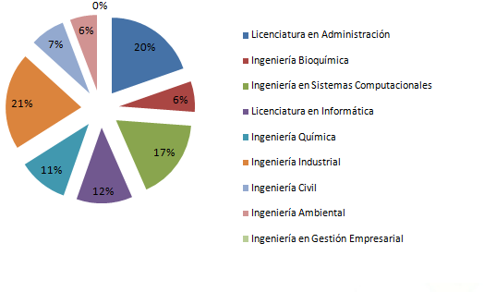

La carrera de Ingeniería Industrial es la que reporta mayor número de residentes (21%), seguida de la Licenciatura en Administración e Ingeniería en Sistemas Computacionales con el 20% y 17% respectivamente.

Del total de residentes, 59% corresponden al sexo masculino y el 41% representan al femenino.

Gráfica No. 13
Número de Estudiantes en Residencias Profesionales
Año 2010
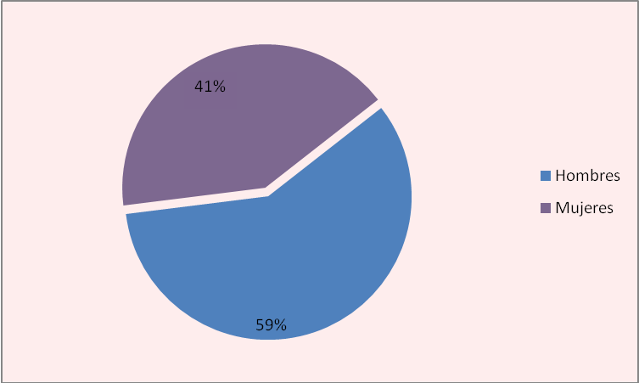

    - Seguimiento de egresados

Con el propósito de conocer la pertinencia de los planes y programas de estudios que ofrece el Instituto Tecnológico de Villahermosa, y el impacto que sus egresados tienen en los diversos sectores productivos en los que se desempeñan, durante el año que se informa se dio seguimiento a 374 egresados, de los cuales destacan con un porcentaje mayor los egresados de las carreras de Ingeniería Industrial (23%), Ingeniería en Sistemas Computacionales y la Licenciatura en Informática con el 15% y 16% respectivamente.

Tabla No. 24
Seguimiento de Egresados
Año 2010
Carrera | Egresado contactado |  | Total
Carrera | Enero-Junio | Agosto-diciembre | Total
Licenciatura en Administración | 31 | 21 | 52
Ingeniería Bioquímica | 13 | 10 | 23
Ingeniería en Sistemas Computacionales | 31 | 28 | 59
Licenciatura en Informática | 46 | 10 | 56
Ingeniería Química | 33 | 18 | 51
Ingeniería Industrial | 39 | 47 | 86
Ingeniería Civil | 23 | 13 | 36
Ingeniería Ambiental | 7 | 4 | 11
Total | 223 | 151 | 374

Gráfica No. 14
Seguimiento de Egresados
Año 2010
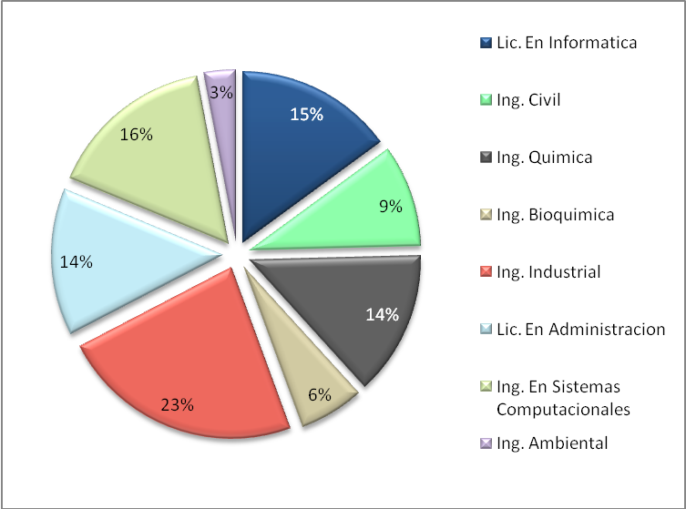

    - Acuerdos de colaboración

La formalización de las acciones de vinculación entre la institución y los diversos sectores productivos de bienes y servicios de la región se realiza a través de la firma de acuerdos de colaboración, con los cuales se ofertan seis programas que comprenden la prestación del servicio social, residencias profesionales, educación continua, estadías docentes, visitas guiadas y bolsa de trabajo.

Al respecto, en el año 2010, el Instituto formalizó 22 acuerdos de colaboración con empresas e instituciones del giro comercial y de servicios. Asimismo permanecen vigentes 33 de los 34 acuerdos firmados en el año 2009.

Tabla No. 25
Convenios vigentes
Año 2010
Núm | Convenio | Alcance | Vigencia
1 | Centrode Desarrollo Infantil Cielito | Local | mar-09 mar-10
2 | Hyatt | Local | mar-09 mar.11
3 | Soriana | Local | feb-09 feb-11
4 | Grupo Gorsa S.A de C.V. | Regional | ene-09 ene.11
5 | Vammexico S.A de C.V. | Regional | ene-09 ene-11
6 | Md premezclado S.A.de C.V | Regional | ene-09 ene-11
7 | Telesecundaria 796 Luis Donaldo Colosio Murrieta | Regional | ene-09 ene-11
8 | Fondo Regional Tacotalpa A.C. | Regional | feb.09 feb-11
9 | "Sion “Tecnologías de la Información | Regional | ene-09 ene-11
10 | Construcciones Diaz Leal S.A. de C.V. | Regional | feb-09 feb-11
11 | Ingeniería y Construcciones Estructural | Regional | feb-09 feb-11
12 | Escuela Normal de Educación Primaria | Regional | feb-09 feb.11
13 | Grupo Juabet S.A de C.V. | Regional | mar-09 mar-11
14 | Despacho Chacon y Asociados | Regional | már09 mar-11
15 | Escuela Miguel Hidalgo | Regional | feb-09 feb-11
16 | Juchimanes de Plata A.C. | Local | ago-09 ag0-11
17 | Estudios para la detención del Cáncer | Local | ago-09 ago-11
18 | Femisca | Nacional | dlc-09 díc-11
19 | Turbinas Solar S.A. de C.V. | Local | oct-09 oct-11
20 | Integrait Soluciones S.A. de C.V | Regional | ene-09 ene-11
21 | Señalamientos Viales del Sureste | Regional | feb-09 feb-11
22 | Grupo constructor Dicame | Regional | mar-09 mar-11
23 | Consorcio industrial rca de Mexico S.A. de C.V. | Regional | may-09 may-11
24 | Corporativo berel S.A. de C.V. | Regional | mar-09 mar-11
25 | Iglesia Nacional Prebisteriana.R. El buen Samaritano | Regional | mar-09 mar-11
26 | Petro servicios de México SA. de C.V. | Regional. | ago-09 ago-11
27 | Cyma | Local | mar-09 mar-11
28 | Gesa | Local | ago-09 ag0-11
29 | Grupo mexba | Regional | ago-09 ag0-11
30 | PCM Servicios SA de C.V. | Regional | abr-09 abr-11
31 | Turismo Nieves S.A. de C.V. | Local | díc-09 díc-11
32 | Chabacano S.A de C.V. | Local | nov-09 nov-11
33 | Comerdis S.A | Local | dic-09 díc-11
34 | Citi Tabasco | Local | nov-09 nov-11
35 | Instituto Estatal de la Mujer | Nacional | mar-10 mar 12
36 | Dicotab | Nacional | mar-10 mar 12
37 | Agua Purificada Cristal | Nacional | Jun-10 jun 12
38 | Charricos | Nacional | may-10 may 12
39 | Caisa | Nacional | jun-10 jun 12
40 | Wide Vision Solutions | Nacional | sep-10 sep 12
41 | Sistel | Nacional | sep-10 sep 12
42 | Autobuses Unidos | Nacional | Jun-10 jun 12
43 | Ayuntamiento del Centro | Nacional | mar-10 mar 12
44 | Cobatab 25 | Nacional | sep-10 sep 12
45 | Cooperativa de Consumo Ganadero | Nacional | jul-10 jul 12
46 | Disfruta | Nacional | jun-10 jun 12
47 | Imperquimia de Tabasco | Nacional | sep-10 sep 12
48 | Leo | Nacional | jun-10 jun 12
49 | Politécnica del Centro | Nacional | jun-10 jun 12
50 | Transito | Nacional | jul-10 jul 12
51 | Urbieta Construcciones | Nacional | may-10 may 12
52 | Vallen | Nacional | jun-10 jun 12
53 | Invent Mx | Nacional | feb-10 feb 12
54 | La Red Corporativo S.A. de C.V. | Nacional | ago-10 ago-12
55 | Relesur "Representaciones Eléctricas del Sureste S.A. de C.V. | Nacional | ago-10 ago-12
56 | Logi Comer Pro | Nacional | sep-10 sep 12

    - Centro de Incubación e Innovación Empresarial

En cumplimiento a las metas de incubación de empresas y registro de propiedad intelectual, establecidas en los programas que delinean el rumbo de la institución para ofrecer servicios educativos de calidad y formar personas con alto sentido de responsabilidad social, que participen de manera productiva y competitiva en el mercado laboral; el Instituto Tecnológico de Villahermosa desde el año 2009, inicia los trabajos para formar parte del modelo de incubación auspiciado por la Dirección General de Educación Superior Tecnológica siendo en los meses de junio y julio del año 2010, cuando la Secretaría de Economía Federal respalda la iniciativa para la creación de un Centro de Incubación e Innovación Empresarial de Tecnología Intermedia.

En el mes de agosto se realiza la transferencia del Modelo de Incubación y en noviembre del año que se informa, se inician las labores preoperativas del Centro de Incubación e Innovación Empresarial del Instituto Tecnológico de Villahermosa cuyo objetivo es crear y fomentar empresas que generen bienes y servicios con valor agregado, basados en la innovación tecnológica contribuyendo así a la generación de empleos para el desarrollo de la región.

  - Proceso de planeación

En cumplimiento a los requerimientos necesarios para brindar servicios educativos de calidad, contando con la participación activa de autoridades, personal docente y de apoyo y asistencia a la educación, el Instituto Tecnológico de Villahermosa define estrategias que marcan el camino hacia objetivos y metas, la programación y presupuestación de las mismas y realiza la evaluación y seguimiento de las acciones emprendidas para tal fin.

4.3.1 Planeación estratégica, táctica y de organización

El proceso de planeación inicia con la definición estratégica de la organización, que marca los objetivos y define el rumbo en el corto, mediano y largo plazo.

- Programa de trabajo anual

El Programa Institucional de Innovación y Desarrollo 2007-2012 del Instituto Tecnológico de Villahermosa, con 34 metas establecidas, define el rumbo estratégico de la Institución contribuyendo con 9 metas e indicadores al logro de los seis objetivos estratégicos planteados por el Programa Sectorial de Educación 2007-2012. Cada meta programada cuenta con su indicador, unidad de medida, situación al 2006 (línea base) y valor alcanzado 2007 y 2008. Con esto se pretende dar un seguimiento puntual al desarrollo de cada uno de los compromisos.

Derivado de estos compromisos y garantizar el cumplimiento paulatino de los objetivos planteados a mediano y largo plazo, se integra el Programa de Trabajo Anual 2010 definiendo un total de 34 metas divididas en cinco procesos estratégicos, que delinean el rumbo que habrá de seguirse en concordancia con lo establecido por la Dirección General de Educación Superior Tecnológica.

En la distribución de metas por proceso estratégico, el mayor número de metas programadas se concentra en el proceso académico (16), seguido del proceso de Planeación (9) y el de Vinculación (5). Resultado de la evaluación y seguimiento, en el año que se informa se obtuvo un 68% de cumplimiento total del programa de trabajo anual, manteniéndose el porcentaje de cumplimiento en relación al año 2009.

Tabla No. 26
Programa de Trabajo Anual
Metas Programadas y Cumplimiento
Año 2010

Proceso Estratégico | Número de Metas Programadas | Cumplimiento
Proceso Estratégico | Número de Metas Programadas | Positivo | Negativo
Académico | 16 | 11 | 5
Administración de Recursos | 1 | 1
Calidad | 3 | 2 | 1
Planeación | 9 | 7 | 2
Vinculación | 5 | 2 | 3
Total | 34 | 23 | 11

Gráfica No. 15
Programa de Trabajo Anual
Cumplimiento de metas
Año 2010
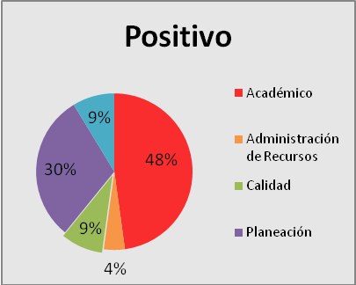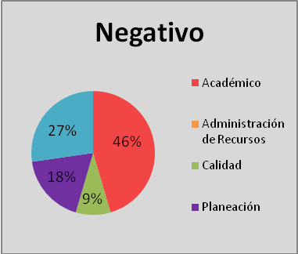
- Anteproyecto del programa operativo anual y programa operativo anual

La operatividad, desarrollo y cumplimiento de metas y acciones planteadas requieren de la planeación y asignación de recursos financieros y materiales.

Estos recursos se identifican en un primer ejercicio de asignación presupuestal al integrar el documento correspondiente al Anteproyecto del Programa Operativo Anual, programando para el año 2010 la cantidad de $21,486,751.00. En este anteproyecto se realizan ajustes al conocer la disponibilidad de los recursos asignados, integrándose el Programa Operativo Anual por la cantidad de $22,730,452.00 y autorizado por la Dirección General de Educación Superior Tecnológica según oficio numero 513.1/1451/2010 para su aplicación en el ejercicio fiscal que se informa.

- Anteproyecto de inversión

Cumplir con el objetivo de ampliar la cobertura en licenciatura y posgrado, hace referencia al análisis profundo y detallado de las necesidades que en infraestructura educativa son necesarias para su alcance.

Estas necesidades en infraestructura se integran en el Anteproyecto de Inversión, documento que refleja los requerimientos que en materia de construcción y equipamiento son necesarios para el desarrollo de las actividades académicas y administrativas del plantel.

- Promoción cultural y deportiva

Una finalidad central del SNEST es promover procesos de desarrollo profesional y crecimiento cultural e intelectual en el estudiante, que impliquen la apropiación y construcción de conocimientos, el desarrollo de capacidades y actitudes, desde una perspectiva social y personal.

El compromiso del Instituto Tecnológico de Villahermosa en este proceso implica desarrollar el espíritu a través de la cultura, de los sentimientos y emociones por la convivencia y la vida artística, de la integridad física a través del deporte y de la vida social mediante las actividades físicas.

Durante el año 2010, el Instituto desarrolló diversas actividades extraescolares en las que participaron un total de 3,033 estudiantes distribuidos en deportes individuales y de conjunto, arte y cultura así como escolta y banda de guerra.

Del total anterior, 986 estudiantes participaron en las diversas actividades extraescolares que el Instituto oferta para el desarrollo de la integridad física a través de los deportes, siendo el futbol soccer la disciplina que destaca con el mayor número de estudiantes.

Tabla No. 27
Estudiantes Participantes en Disciplinas Deportivas
Año 2010
Disciplina | Estudiantes
Disciplina | H | M | Total
Ajedrez | 73 | 34 | 107
Atletismo | 23 | 20 | 43
Básquetbol | 118 | 61 | 179
Béisbol | 64 | 0 | 64
Fútbol Americano | 0 | 0 | 0
Fútbol Rápido | 0 | 0 | 0
Fútbol Soccer | 326 | 36 | 362
Voleibol | 118 | 113 | 231
Total | 722 | 264 | 986

Gráfica No. 16
Estudiantes Participantes en Disciplinas Deportivas
Año 2010
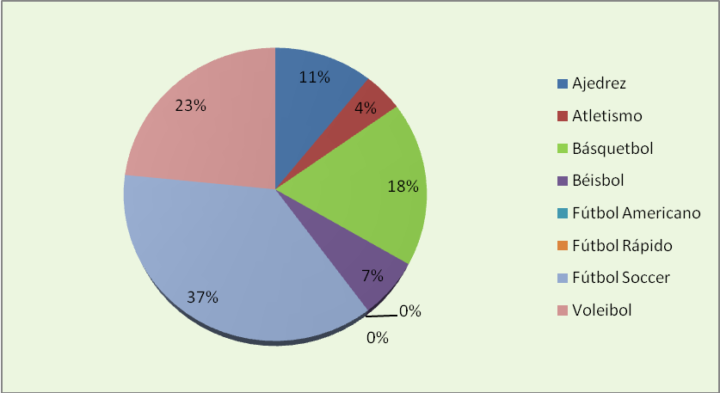

En fomento a los deportes, se organizaron diversos torneos internos y externos con el propósito de difundir y promocionar las disciplinas deportivas entre nuestros estudiantes, compitiendo 1,576 en 10 disciplinas deportivas, siendo el futbol soccer la disciplina de mayor afluencia (46%).

Tabla No. 28
Estudiantes Participantes en Torneos
Año 2010
Torneos Internos |  |  | Total Anual | Torneos Externos |  |  | Total Anual
Disciplina | Total Anual | M | Total Anual | Disciplina | H | M | Total Anual
Aeróbic | 0 | 30 | 30 | Ajedrez | 5 | 4 | 9
Básquetbol | 137 | 30 | 167 | Atletismo | 9 | 4 | 13
Béisbol | 65 | 0 | 65 | Fútbol Rápido | 22 | 0 | 22
Fútbol Soccer | 706 | 0 | 706 | Fútbol Soccer | 22 | 0 | 22
Halterofilia | 353 | 86 | 439 | Natación | 2 | 2 | 4
Voleibol | 70 | 29 | 99
Totales | 1,331 | 175 | 1,506 | Totales | 60 | 10 | 70

Gráfica No. 17
Estudiantes Participantes en Torneos Internos
Año 2010
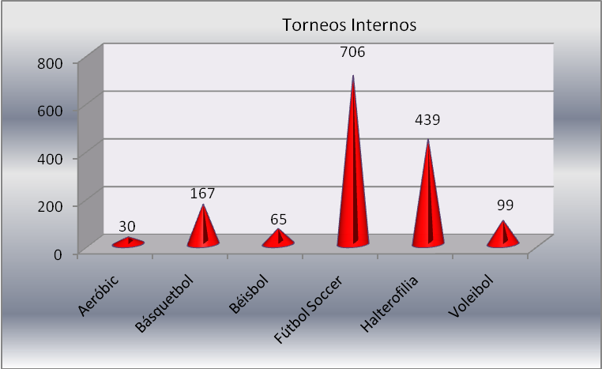

Gráfica No. 18
Estudiantes Participantes en Torneos Externos
Año 2010
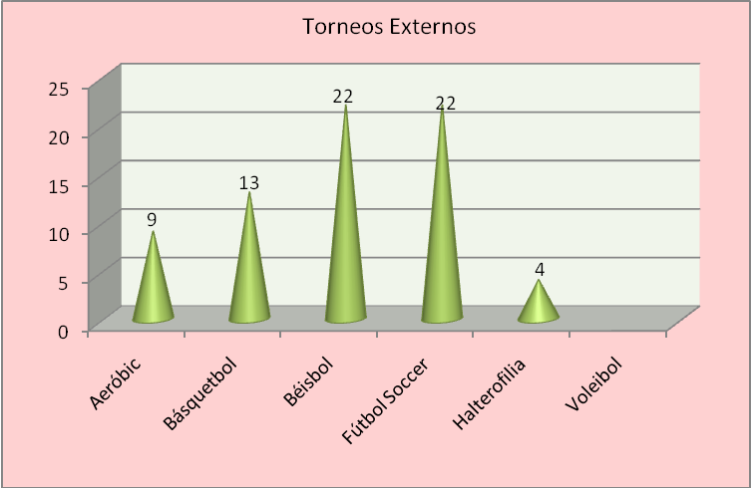

La práctica constante de actividades deportivas permitió detectar a 92 deportistas destacados que conformaron las selecciones representativas en la etapa prenacional del “LIV Evento Nacional Deportivo de los Institutos Tecnológicos”, evento realizado en los Institutos Tecnológicos de Veracruz y Orizaba. Resultado de esta participación, 13 estudiantes de nuestro instituto calificaron a la etapa nacional con sede en el Instituto Tecnológico de Hermosillo, Sonora.

En esta etapa, 3 deportistas sobresalieron en la disciplina de atletismo obteniendo 1 medalla de oro, 2 de plata y 1 bronce.

Tabla No. 29
Estudiantes Participantes en Selecciones Deportivas. Etapa Prenacional y Nacional
“LIV Evento Deportivo de los Institutos Tecnológicos”
Año 2010
Etapa Prenacional |  |  | Total | Etapa Nacional |  |  | Total
Disciplina | H | M | Total | Disciplina | H | M | Total
Ajedrez | 2 | 2 | 4 | Ajedrez | 1 | 1 | 2
Atletismo | 9 | 2 | 11 | Atletismo | 4 | 2 | 6
Basquetbol | 12 | 12 | 24 | Natación | 1 | 1 | 2
Beisbol | 18 | 0 | 18 | Voleibol Playa | 3 | 0 | 3
Futbol | 18 | 0 | 18
Natación | 1 | 1 | 2
Voleibol Playa | 3 | 0 | 3
Voleibol Sala | 0 | 12 | 12
Totales | 63 | 29 | 92 | Totales | 9 | 4 | 13

Con el propósito de preservar la cultura y difundir las artes en todas sus expresiones, el instituto ofrece a sus estudiantes 5 actividades culturales y artísticas a través de las cuales se brinda la oportunidad de una formación integral en los estudiantes.

Tabla No. 30
Estudiantes Participantes en Actividades Artísticas y Culturales
Año 2010
Actividad | Núm. de Estudiantes |  | Total
Actividad | H | M | Total
Cine Club | 32 | 122 | 154
Danza | 8 | 42 | 50
Fotografía | 13 | 36 | 49
Música | 49 | 24 | 73
Oratoria | 13 | 0 | 13
Total | 115 | 224 | 339

339 estudiantes participaron en actividades de arte y cultura, representando un porcentaje mayor las actividades de cine club y música con el 45% y 22% respectivamente, seguidas de la danza con un 15%. Es importante mencionar la destacada participación del grupo de danza y tamborileros en diversos eventos locales y en el Evento Nacional de Arte y Cultura que anualmente organiza el Sistema Nacional de Educación Superior Tecnológica.

Gráfica No. 19
Estudiantes Participantes en Actividades Artísticas y Culturales
Año 2010
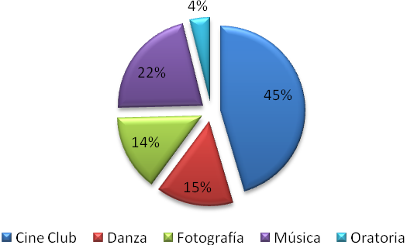
De la misma manera, destaca la participación de la banda de guerra y escolta. Integradas por 27 elementos, participan en actos cívicos internos, locales e incluso regionales dado el reconocimiento que tienen hacia el exterior sin omitir su brillante participación en el Evento Nacional de Bandas de Guerra.

Tabla No. 31
Estudiantes Participantes en Actividades Cívicas
Año 2010
Actividad | Estudiantes |  | Total
Actividad | H | M | Total
Banda de Guerra | 9 | 7 | 16
Escolta | 0 | 11 | 11
Total | 9 | 18 | 27

Gráfica No. 20
Estudiantes Participantes en Banda de Guerra y Escolta
Año 2010
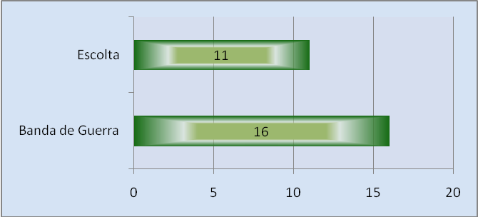

Asimismo, es importante destacar la participación activa que todos los grupos culturales y equipos deportivos tienen en los diversos eventos a los cuales son invitados.

Tabla No. 32
Eventos de Participación. Equipos Deportivos
Año 2010
Nombre del evento | Lugar
Encuentro basquetbol Femeni y Varonil I.T. Villahermosa-Halcones. | Comalcalco,Tabasco
Encuentro Futbol Var. I.T.Vhsa.Secc.48 STPRM 3a.Div. | Acachapan y Colmena,Centro, Tabasco
Encuentro Basquetbol Fem. y Var. I.T Vhsa-Dragones. | Jalpa de Mendez,Tabasco
Encuentro Futbol Varonil I.T.Villahermosa-Sección 48 STPRM 3a.Div. | I.T de Villahermosa
Encuentro Beisbol I.T. Villahermosa-Chontales | Nacajuca ,Tabasco
Encuentro Futbol Varonil I.T Villahermosa-UNACAR. | I.T de Villahermosa
Encuentro Futbol Varonil I.T Villahermosa-Sección.48 STPRM 3a.Div | I.T de Villahermosa
Participacion de los equipos de Basquetbol,Beisbol,Futbol y Voleibol en el "LIV Evento Prenacional Deportivo" de los institutos Tecnologicos. | Orizaba,Veracruz
Participación de los equipos de Atletismo, Ajedrez y Natación en el "LIV Evento Prenacional Deportivo" de los Institutos Tecnológicos (D.C). | Tuxtla Gutiérrez, Chiapas
XXXVI Carrera Atlética De Aniversario | Villahermosa, tabasco
XlIV Evento Nacional Deportivo (Atletismo,Ajedrez,Nat.ación) | Hermosillo, Sonora
Desfile Deportivo Aniversario de la Revolución Mexicana | Villahermosa,Tabasco
Carrera Atlética alusiva al Centenario de la Revolución (Atletismo) | Plaza Revolución del Municipio del Centro

Tabla No. 33
Eventos de Participación. Banda de Guerra y Escolta
Año 2010
Nombre del evento | Lugar
Ceremonia de Inicio de Cursos | I.T de Villahermosa
Ceremonia de Inicio de Cursos | I.T de la Zona Olmeca
Invitación al Ensamble de todas las bandas de guerra | México D.F
XVI Encuentro de Bandas de Guerra y Escoltas | México D.F
Presentación y Acto Cívico | COBATAB No 28
Ceremonia de Graduación | I.T de la Zona Olmeca
Ceremonia de Graduación | I.T . de Villahermosa
Concurso de Banda de Guerra | Jalpa de Mendez,Tabasco
Presentación y Acto Cívico | Instituto de Tabasco
Ceremonia de Inicio de Curso | I.T de Villahermosa

Tabla No. 34
Eventos de Participación. Grupo de Tamborileros
Año 2010
Nombre del evento | Lugar
Carnaval Huimanguillo 2010 "La fiesta de Todos" | Parque Central de Huimanguillo, Tabasco.
2da Universidad Cultural | Villahermosa, Tabasco
Feria Tabasco 2010 | Villahermosa, Tabasco
XXIX Festival Nacional de arte y Cultura de los Institutos Tecnologicos,Campeche. | Instituto Tecnológico de Campeche
Reunion Nacional de Consolidacion de las Carreras de Ingenieria en Tecnologias de la Informacion y Comunicaciones, Ingenieria en energias Renovables. | Villahermosa, Tabasco
17 Congreso Internacional de Apicultura | Centro de Convenciones de Tabasco 2000
685 Aniversario de la Fundación de Nacajuca Tabasco | Nacajuca, Tabasco
Festival Artístico Cultural y Presentación de las aspirantes a Srita.Tabasco internacional. | Balancan ,Tabasco

Tabla No. 35
Eventos de Participación. Danza Moderna y Folklórica
Año 2010
Nombre del evento | Lugar
Jueves Culturales | I.T. Villahermosa
Festival Alusivo al Centenario de la Revolución | Parque Central de Nacajuca Tabasco
Carrera Atlética Alusiva Al Centenario de la Revolución | Plaza Revolución del Municipio Del Centro
Villa Navidad | Villahermosa, Tabasco
Feria Tabasco 2010 | Villahermosa, Tabasco
685 Aniversario de la Fundación de Nacajuca Tabasco | Nacajuca,Tabasco
Segunda Universiada Cultural | IT. De Villahermosa
Feria de Tabasco 2010 | Villahermosa, Tabasco
XXIX Festival Nacional de Arte y Cultura | I.T. de Campeche
17 Congreso Internacional de Apicultura | Centro de Convenciones de Tabasco
685 Aniversario de la Fundacion de la Nacajuca Tabasco. | Nacajuca,Tabasco
Festival Artístico Cultural y presentación de las aspirantes a Srita Tabasco Internacional. | Balancan,Tabasco

- Soporte técnico en cómputo y telecomunicaciones

En apoyo al servicio educativo, el proceso de planeación incluye en sus procesos claves, la necesidad de proporcionar herramientas tecnológicas que faciliten las estrategias metodológicas para el desarrollo cognoscitivo.

- Infraestructura en cómputo

Durante el año que se informa, el Instituto Tecnológico de Villahermosa gestionó y adquirió equipo de cómputo y con ello se logra un indicador de 25 estudiantes por computadora.

Tabla No. 36
Distribución Equipo de Cómputo
Año 2010
Lugar | Cantidad
Laboratorio de Cómputo | 117
Laboratorio de Ingeniería Industrial | 20
Aula Virtual | 39
Centro de Información | 20
Total | 196

- Tecnologías de la información

Los usos y aplicaciones de las tecnologías de la información en los diversos campos de la actividad humana y social, exigen reconocer los impactos y transformaciones que los ocasionan, así como ver la forma en que estas tecnologías se aprovechan para lograr un aprendizaje continuo, a distancia y bajo el control de quienes aprenden.

Durante el año 2010, con el propósito de facilitar la realización del trabajo docente y administrativo que requieren de cierta información, procesar datos y entablar comunicación con otras personas, se cuenta con 50 dispositivos de conectividad, 7 servidores, se utilizan 4 tipos de software en bases de datos, correo electrónico, web y antivirus y otros 3 se han desarrollado para facilitar el trabajo administrativo en las áreas de la División de Estudios Profesionales, Servicios Escolares y Comité Académico.

Tabla No. 37
Dispositivos de conectividad
Año 2010
Dispositivos | Marca | Modelo | Características | Cantidad
Acces Point | 3 Com | Officecumect 11G | Wireless 11g | 8
Acces Point | Linksys | WRT350N | 4 puertos ethernet | 6
Router | Cisco | 2800 | Servicio Internet 2 | 1
Router | Cisco | 1800 | Servicio Internet | 1
Switch | Fortinet | 800 | Firewall | 1
Switch | Allied Telesys | AT-8124XL | 24 puertos | 1
Switch | Allied Telesys | AT9424T/SP | 24 puertos | 2
Switch | 3 Com | Baseline | 24 puertos | 10
Switch | Cisco | Catalyst 2950 | 48 puertos + 2 gbis | 3
Switch | Cisco | Catalyst 3500 | 8 puertos para fibra óptica | 1
Switch | Extrem | Summit 48i | 48 puertos + 4 gbis | 1
Switch | Extrem | Summit x450e-24p | 24 puertos 10/100/1000 | 1
Switch | 3 Com | Superstack | 24 puertos 10/100 | 2
Switch | 3c | Superstack | 48 puertos 10/100 | 1
Switch | Trendnet | TE100-58P | 8 puertos 10/100 | 6
Switch | Extrem | X350-48P | 48 puertos | 1
Switch | Cisco | SG 300-20 | 20 puertos | 4
Total |  |  |  | 50

Tabla No. 38
Servidores
Año 2010
Marca | Modelo | Plataforma | Arquitectura | Procesador
HP | Proliant DL360 | Linux | 64 Bits x86 | Intel Xeon
HP | Proliant DL360 | Linux | 64 Bits x86 | Intel Xeon
HP | Proliant DL360 | Linux | 64 Bits x86 | Intel Xeon
SUN | Sunfire v240 | Solaris | 64 Bits Sparc | Ultra Sparc III
DELL | Power Edge sc 1435 | Windows | 32 Bits x86 | Amd opteron
DELL | Power Edge sc 1435 | Windows | 32 Bits x86 | Amd opteron
DELL | Power Edge sc 1435 | Windows | 32 Bits x86 | Intel Celeron
DELL | Power EdgeR70 | Linux | 64 Bits X86 | Intel Xeon
HP | DL 140 | Linux | 64 Bits X84 | Intel Xeon

Tabla No. 39
Software Utilizado
Año 2010
Nombre | Tipo
PHP | Desarrollo Web
MySQL | Base de Datos
Kaspesky | Antivirus
Roud Cube | Correo Electrónico

Tabla No. 40
Software Utilizado
Año 2010
Nombre | Tipo
Sistema de control de trámites de titulación (SCOTT) | Servicio
Sistema de información y trámites de alumnos (SITA) | Servicio
Sistema de solicitudes a comité académico | Servicio

Los procesos de virtualización y uso de las nuevas tecnologías de la información se han convertido en poderosas herramientas para la obtención, organización, manejo e interpretación de información de toda índole.

Por lo anterior y en apoyo directo al trabajo docente, se cuenta con 15 aulas equipadas con tecnologías de la información; asimismo en apoyo directo a las labores de la investigación, 11 equipos de cómputo se encuentran conectados a Internet II.

Tabla No. 41
Aulas equipadas con TIC´S
Año 2010
Lugar | Cant. de aulas | Equipamiento/Cantidad
Lugar | Cant. de aulas | Videoproyector | Pizarrón Interactivo | Computadora Portátil | Computadora escritorio | Conexión a internet
Unidad Académica II | 5 | 5 | 5 | 5 | --- | Si
División de posgrado | 4 | 4 | 2 | --- | 2 | Si
Sala de usos múltiples | 1 | 1 | 1 | 1 | --- | Si
Ingeniería Civil | 1 | 1 | 1 | 1 | --- | Si
Ingeniería Industrial | 1 | 1 | 1 | 1 | --- | Si
Ingeniería en Sistemas Computacionales | 3 | 3 | 3 | --- | --- | Si
Total | 15

  - Proceso de calidad

    - Gestión de la calidad

- Sistema de Gestión de la Calidad

El Instituto Tecnológico de Villahermosa, integrante del Sistema Nacional de Educación Superior Tecnológica, desde al año 2005 implementa el Sistema de Gestión de la Calidad para garantizar que se brinde un servicio educativo que atienda los requerimientos de los estudiantes además de establecer los procedimientos para la mejora continua.

En el mes de mayo del año que se informa y en atención a los trabajos de desincorporación del SGC de multisitios a individual que iniciaron en el mes de abril del año 2009, el instituto llevó a cabo su primer auditoría de vigilancia y transición con base en la norma ISO 9001:2008 COPANT/ ISO 9001-2008 NMX-CC-9001-IMNC-2008. Esta auditoría fue practicada por personal del Instituto de Mexicano de Normalización y Certificación, teniendo por objetivo evaluar la documentación, el establecimiento, la implementación, el mantenimiento y la mejora continua del Sistema de Gestión de la Calidad.

Ante los resultados de la auditoria de certificación, en el mes de julio se obtiene el documento que certifica al Instituto Tecnológico de Villahermosa, como una Institución que implementa y mantiene un Sistema de Gestión de la Calidad de conformidad a la norma ISO 9001:2008 con alcance al Proceso Educativo, vigente al periodo del 19 de julio del año 2010 al 5 de agosto del año 2012.
Al mes de diciembre, se continua con los trabajos que permitan reforzar los compromisos generados por el proceso de individualización del la certificación del SGC, reforzar la mejora continua, continuar con la formación en temas relacionados a calidad y en la capacitación para la formación de líderes de este proyecto.

- Modelo de Equidad de Género

Con el fin de promover la igualdad de oportunidades entre hombres y mujeres, la no discriminación en el acceso al empleo y la prevención del hostigamiento sexual, que permita un ambiente de trabajo sano, armonioso y competitivo; y en atención a los objetivos del Sistema Nacional de Educación Superior Tecnológica en el año 2010 el Instituto Tecnológico de Villahermosa adopta los lineamientos que promueve el Instituto Nacional de las Mujeres a través del Modelo Equidad de Género 2003.

En marzo del año que se informa, 65 institutos, incluido el Instituto Tecnológico de Villahermosa, inician los trabajos para conocer las responsabilidades y requisitos para adoptar el modelo y en agosto el Instituto Nacional de las Mujeres realiza una preauditoría a los tecnológicos participantes. Con base en los resultados obtenidos, 8 tecnológicos fueron auditados, obteniendo calificaciones aprobatorias para la certificación y de esta manera la totalidad de institutos participantes, obtienen la certificación bajo la modalidad de multisitios.

El certificado del Modelo de Equidad de Género 2003 (MEG:2003) se entrega a nuestro instituto el 30 de Noviembre de 2010 y actualmente nos encontramos atendiendo las observaciones a la auditoría practicada y la mejora continua del modelo.

- Sistema de Gestión Ambiental

Como parte del Sistema Nacional de Educación Superior Tecnológica se asume el compromiso para fomentar en el personal y estudiantes del Instituto Tecnológico de Villahermosa, el sentido de la responsabilidad por la conservación y mejora del Ambiente.
Como instrumento para asumir esta responsabilidad se iniciaron los trabajos para la implementación del Sistema de Gestión Ambiental con alcance a todas las actividades, procesos, productos y servicios que los estudiantes, personal y partes interesadas realizan dentro del instituto, de acuerdo con los requisitos del estándar internacional ISO 14001:2004 COPANT/ISO 14001:2004 NMX-SAA-14001-IMNC-2004.

    - Servicios escolares

Con la finalidad de apoyar la permanencia de nuestros estudiantes, sobretodo de aquellos que se encuentran en situaciones menos favorecidas, en el periodo que se informa, el Instituto estableció incrementar del 7% al 10% los estudiantes beneficiados con becas PRONABES.

Las gestiones, la participación activa en el Comité Estatal de Becas y la integración oportuna de la documentación requerida por las instancias administradoras de estos apoyos, permitieron que 254 estudiantes del Instituto disfruten de este beneficio y con ello ampliar las oportunidades educativas del nivel superior que el Instituto Tecnológico de Villahermosa brinda a los jóvenes del Estado de Tabasco.

Tabla No. 42
Becas PRONABE
Año 2010
Nuevo ingreso |  | Renovantes |  | Total
Hombres | Mujeres | Hombres | Mujeres | Total
56 | 60 | 72 | 66 | 254

  - Proceso de administración de recursos

Las organizaciones, incluidas las instituciones educativas, requieren de insumos materiales y humanos que les permitan operar y mantener las condiciones de trabajo suficientes para el buen desempeño de las funciones asignadas a cada persona.

En este proceso se determinan y proporcionan los recursos necesarios en la operación del Instituto y se establecen las condiciones de trabajo adecuadas para el buen desempeño de las funciones asignadas a cada persona, logrando el crecimiento y desarrollo del recurso humano que brinda el servicio educativo, además de elevar su productividad y calidad de vida.

4.5.1 Administración de recursos humanos

El capital humano del Instituto lo conforman el personal docente y de apoyo y asistencia a la educación, quienes con su trabajo, esfuerzo y dedicación se dirigen al logro de metas establecidas para lograr un servicio educativo de calidad.

a) Prestaciones

Con el propósito de elevar la calidad de vida del personal adscrito al Instituto, se tramitaron ante la Dirección General de Educación Superior Tecnológica, un total de 71 prestaciones de las cuales el 49% correspondió a prestaciones por jubilación y el 51% restante corresponde a estímulos por antigüedad y al premio “Rafael Ramírez”.

Tabla No. 43
Trámites de Prestaciones
Año 2010
Tipo de prestación | Cantidad
Gratificación de pago de estimulo por antigüedad | 23
Gratificación por jubilación | 35
Premio “Rafael Ramírez” | 7
Gratificación de pago de estimulo por antigüedad en la Secretaría de Educación Pública para el Personal de Apoyo y Asistencia a la Educación | 6
Total | 71

Gráfica No. 21
Trámites de Prestaciones
Año 2010
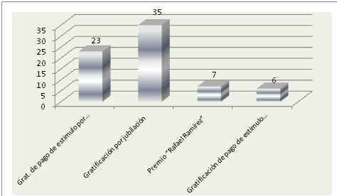

Además de estas prestaciones, en el año 2010 se realizaron un total de 119 movimientos de personal.

Tabla No. 44
Movimientos de personal
Año 2010
Tipo de movimiento | Cantidad
Baja en compensación | 2
Cambio de adscripción | 1
Corrección de datos personales | 3
Licencia pre pensionaria | 2
Licencia sindical | 3
Nuevo ingreso | 35
Promoción de Personal de Apoyo y Asistencia a la Educación | 36
Promoción de Personal Docente | 15
Reingreso | 20
Renuncias por jubilación | 2
Total | 119

b) Ambiente laboral

Cumplir oportunamente con estos trámites nos permite no solo garantizar la estabilidad laboral, sino además, dar continuidad a la prestación del servicio educativo y mejorar el ambiente laboral, organizando para ello, 13 eventos cuyo objetivo fue alcanzar la integración del 100% del personal convocado a participar en cada uno de ellos.

Tabla No. 45
Eventos de integración
Año 2010
Evento de integración | Participaciones
Rosca de reyes | 164
Actividades de integración de personal | 110
Día de las madres | 104
Día del maestro | 260
Día del personal de apoyo y asistencia a la educación | 108
Total | 746

4.5.2 Capacitación y desarrollo

En el logro de las metas de la institución, es necesaria la participación activa del recurso humano.

Con el objeto de mejorar el desempeño de las funciones asignadas y contribuir al desarrollo integral de funcionarios, directivos y personal de apoyo y asistencia a la educación, en el año 2010 se inició el Diplomado en Desarrollo Humano con el cual impartieron 6 cursos de capacitación.

Tabla No. 46
Capacitación
Directivos y Funcionarios Docentes y Personal de Apoyo y Asistencia a la Educación
Año 2010
Cursos | Participaciones
Cursos | H | M
Sensibilización | 23 | 33
Autoestima y Motivación | 20 | 33
La Línea de la Vida | 23 | 34
Gestión de la Calidad | 23 | 32
Comunicación Asertiva | 31 | 42
Manejo de Conflictos | 29 | 39
Total | 106 | 125

4.5.3 Administración de recursos financieros, humanos y materiales

En el ejercicio de los recursos, asegurando el cumplimiento de la normatividad vigente aplicada de manera oportuna y transparente, se integraron 12 informes de estados financieros, 12 informes de ingresos propios, 12 informes de egresos, 24 nóminas ordinarias conciliadas, 26 nóminas extraordinarias y el inventario de bienes muebles e inmuebles se encuentra actualizado al 85%.

A este respecto, en el año que se informa, la Secretaría de Educación Pública erogó la cantidad de $ 82´028,540.98, de los cuales $ 61´820,163.23 correspondió al pago de sueldos al personal en un total de 24 nóminas ordinarias. $ 5´811,878.70 es el monto asignado al pago de prestaciones (Pensiones, aguinaldo, días económicos, puntualidad y asistencia); $ 1´235,419.50 correspondió al pago por Estímulos al Desempeño Docente y $ 739,082.51 fue el pago total por Estímulos de Antigüedad.

Gráfica No. 22
Sueldos y Prestaciones
Año 2010
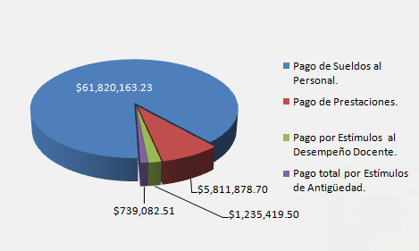

- Captación y ejercicio de los recursos

Las organizaciones públicas o privadas requieren de recursos financieros que les permitan desarrollar sus operaciones y cumplir con objetivos y metas establecidas.

En el Instituto Tecnológico de Villahermosa estos recursos provienen de la recaudación generada por la prestación del servicio educativo y de diversos apoyos recibidos por la federación, al ser una Institución centralizada dependiente del Sistema Nacional de Educación Superior Tecnológica.

  - Ingresos propios

Con la finalidad de lograr una mejor aplicación de los ingresos durante el año 2010 se administraron 14 procesos a través de los cuales se canalizan los recursos financieros.

En el año que se informa, la captación total de ingresos fue de $ 26´072,584.12 el 89% de los ingresos con los que operó el instituto, provienen de la recaudación generada por la prestación del servicio educativo; el 1% son recursos federales, y el 10% restante se recibe para el apoyo a programas de posgrado, proyectos de investigación y al programa de equidad de género.

Tabla No. 47
Distribución de Ingresos
Año 2010
Origen de ingresos | Importe
Ingresos Propios | 23´180,939.79
Recursos Federales | 319,614.00
Proyecto educativo para la detección, prevención y atención de la violencia contra las mujeres | 80,000.00
Apoyo a los programas de posgrado | 450,000.00
Proyecto COMIMSA | 672,435.00
Proyecto Fomix CONACYT | 855,065.33
Asociación Nacional de Universidades e Instituciones de Educación Superior | 514,800.00
Total | $ 26´072,854.12

Gráfica No. 23
Distribución de ingresos
Año 2010
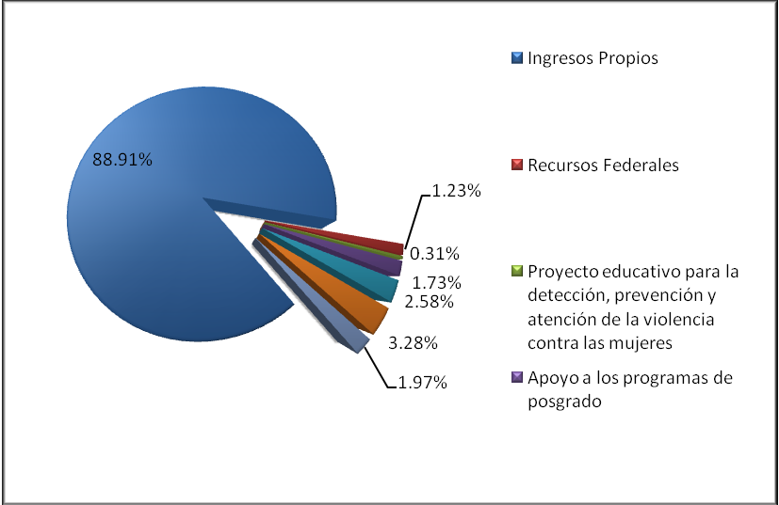

Ofrecer servicio educativo implica generar diversos gastos en atención al mismo y al periodo que se informa, del total de gastos de ingresos propios, el 83% se destinó a atender la formación profesional de los estudiantes, el 9% a la planeación estratégica, táctica y de organización, el 4% a la administración de recursos, 2% fue destinado al proceso estratégico de calidad y el 2% restante se aplicó a la vinculación institucional.

En la siguiente gráfica se muestra la proporción de gastos de ingresos propios ejercidos por cada proceso durante el año 2010:

Gráfica No. 24
Distribución de Gastos
Año 2010
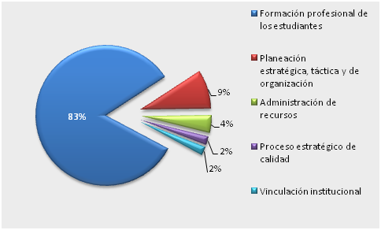

  - Recursos federales

En relación a los apoyos recibidos por la federación al año 2010, el Instituto recibe la cantidad de $ 319,614.00. De esta cantidad destaca la inversión del 57% en mantenimiento de bienes inmuebles y el 43% restante en adquisición de materiales necesarios en la operación de la institución.

Tabla No. 48
Distribución de Recursos Federales
Año 2010
Origen de ingresos | Importe
Mantenimiento bienes inmuebles | $ 181,179.00
Adquisición de materiales | 138,435.00
Total | $ 319,614.00

Gráfica No. 25
Distribución de recursos federales
Año 2010
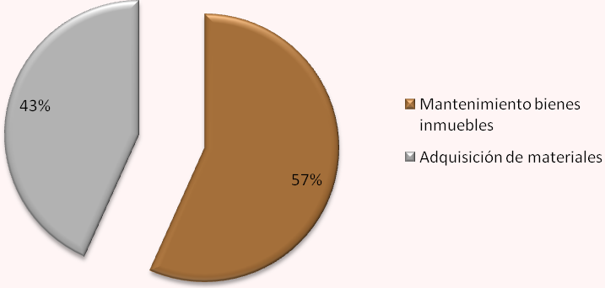

- Estructura académico-administrativa del plantel

Para enfrentar el reto de mejorar de manera rotunda el servicio educativo que se ofrece a lo largo y ancho del territorio tabasqueño, el Instituto requiere contar con la participación activa y decidida del recurso humano, quien con su esfuerzo y dedicación se proyecta hacia la prestación de un servicio de calidad y satisfacción de necesidades en nuestro principal cliente: el estudiante.

Tabla No. 49
Total de personal
Año 2009
Personal | Total
Docente | 250
De apoyo y asistencia a la educación | 86
Total | 336

Del total de trabajadores, 74% corresponde al personal docente y el 26% corresponde al personal de apoyo y asistencia a la educación.

Gráfica No. 26
Total de personal
Año 2010
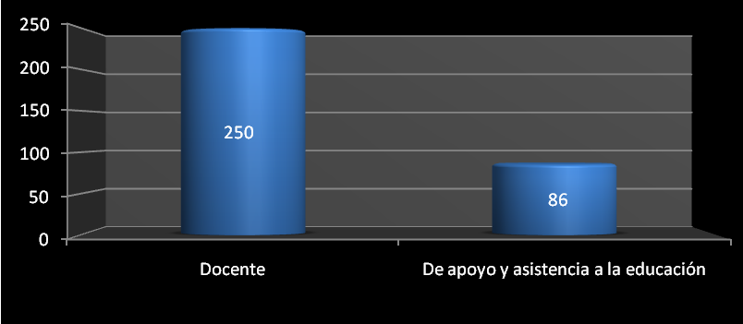

6.1 Personal docente

De los 336 trabajadores que integran la planta docente, 234 constituyen el personal de base, 11 de ellos ocuparon interinatos originados por los profesores que disfrutaron de Año Sabático, Licencias por Beca-Comisión, Licencia sin goce de sueldo, Licencias por Artículo 43 (Sindical) y Licencia por Acuerdo Presidencial (Incapacidad); el resto de interinatos se originaron por ocupar plazas de nueva creación asignadas para cubrir las necesidades de horas frente a grupo.

Tabla No. 50
Personal Docente en Diferentes Prestaciones
Año 2010
Departamento | Docentes |  |  |  | Total
Departamento | Año Sabático | Beca Comisión | Licencias | Comisión Sindical | Total
Ciencias Básicas
Ciencias Económico-Administrativas | 1 |  | 1 | 1 | 3
Sistemas y Computación
Ciencias de la Tierra |  |  |  | 1 | 1
Ing. Química y Bioquímica
Ing. Industrial |  | 1 |  |  | 1
Total | 1 | 1 | 1 | 2 | 5

Al mes de diciembre del año 2010, el 55% de la plantilla docente ocupa plazas de tiempo completo, 33% son docentes por asignatura, 4% cubrieron interinatos y el 8% restante lo integran docentes que cubren plazas de técnico docente y de tres cuartos y medio tiempo.

Tabla No. 51
Docentes por plaza y departamento
Año 2010
Departamento | Técnico | Docentes |  |  |  |  | Total
Departamento | Tiempo completo | Tiempo completo | 3/4 | 1/2 | Asignatura | Interinato | Total
Ciencias Básicas | -- | 18 | 1 |  | 16 |  | 35
Ciencias Económico-Administrativas | -- | 43 | 2 | 4 | 13 | 5 | 67
Sistemas y computación | 1 | 18 | 1 | 4 | 29 |  | 53
Ciencias de la Tierra |  | 21 |  | 1 | 1 |  | 23
Ing. Química y Bioquímica |  | 23 | 1 | 3 | 13 | 3 | 43
Ing. Industrial |  | 13 | 2 | 1 | 10 | 3 | 29
Total | 1 | 136 | 7 | 13 | 82 | 11 | 250

Gráfica No. 27
Docentes en Diferentes Tipos de Plazas
Año 2010
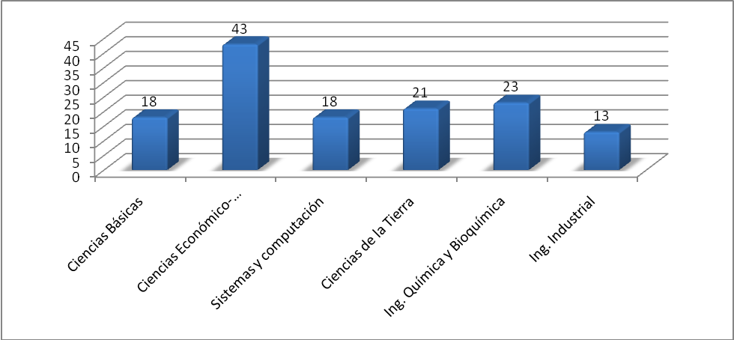

La plantilla de 250 docentes se asigna y divide en seis áreas académicas que integran la estructura organizacional del Instituto Tecnológico de Villahermosa; resultando que el 27% de los profesores se concentran en el Departamento de Ciencias Económico-Administrativas que atiende las carreras de Licenciatura en Administración y la Ingeniería en Gestión Empresarial; 21% atienden las carreras de Ingeniería en Sistemas Computacionales y la Licenciatura en Informática; 14% se encuentran asignados a las ciencias básicas, 17% a las Ingeniería Química, Bioquímica y Ambiental, 12% a la Ingeniería industrial y el 9% a la carrera de Ingeniería Civil; cubriendo un total de 4,003 horas frente a grupo.

Gráfica No. 28
Docentes por área
Año 2010
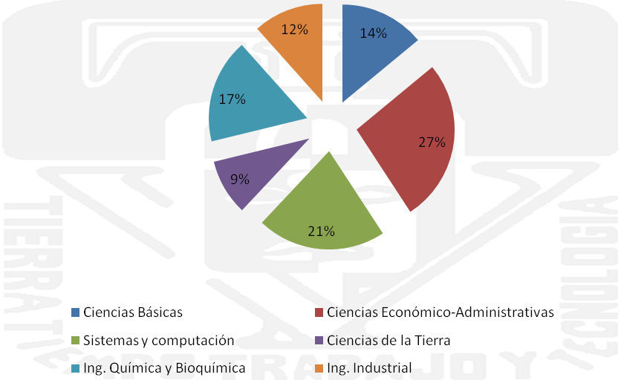

Por grado de estudios, el 49% del personal docente de base cuenta con estudios de licenciatura y el 51% cursó estudios de posgrado, de estos últimos, 80% de los docentes ya obtuvieron el grado.

Tabla No. 52
Docentes por Grado de Estudios
Año 2010
Departamento | Técnico | Licencia  Tura | Especialidad |  |  | Maestría |  |  | Doctorado
Departamento | Técnico | Licencia  Tura | CG | SG | TOTAL | CG | SG | TOTAL | CG | SG | TOTAL
Ciencias Básicas | -- | 20 | 1 | -- | 1 | 12 | 2 | 14 | -- | -- | --
Ciencias Económico-Administrativas | -- | 38 | 1 | -- | 1 | 18 | 6 | 24 | 3 | 1 | 4
Sistemas y computación | 1 | 24 | 4 | -- | 4 | 16 | 7 | 23 | 1 | -- | 1
Ciencias de la Tierra | -- | 8 | 3 | -- | 3 | 8 | 3 | 11 | 1 | -- | 1
Ing. Química y Bioquímica | -- | 19 | 3 | -- | 3 | 14 | 3 | 17 | 4 | -- | 4
Ing. Industrial | -- | 13 | -- | -- | -- | 13 | 3 | 16 | -- | -- | --
Total | 1 | 122 | 12 | 0 | 12 | 81 | 24 | 105 | 9 | 1 | 10

Gráfica No. 29
Porcentaje de docentes por grado de estudios
Año 2010
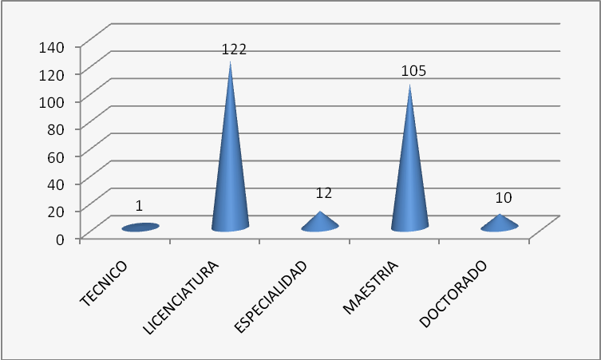

En cuanto a géneros, las mujeres representan el 36% de la plantilla docente mientras que el 64% son hombres. El área académica que cuenta con menor número de participación de la mujer es la de ciencias de la tierra; mientras que en el área de Sistemas y Computación; el género masculino muestra mayor proporción.

Tabla No. 53
Docentes por Género
Año 2010
Departamento | Género
Departamento | Mujeres | Hombres
Ciencias Básicas | 7 | 28
Ciencias Económico-Administrativas | 32 | 35
Sistemas y computación | 16 | 37
Ciencias de la Tierra | 1 | 22
Ing. Química y Bioquímica | 23 | 20
Ing. Industrial | 12 | 17
Total | 91 | 159

Gráfica No. 30
Porcentaje de Docentes por Género
Año 2010
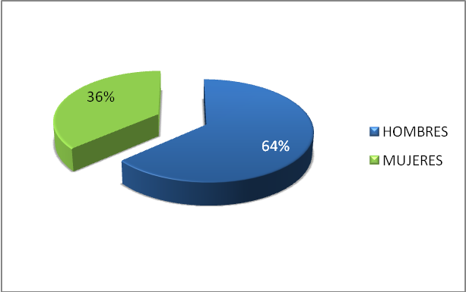

6.2 Personal de apoyo y asistencia a la educación

Las actividades de apoyo que en materia de atención y servicios se requieren para atender adecuadamente las necesidades de los estudiantes; son desarrolladas por el personal de apoyo y asistencia a la educación que al mes de diciembre del año 2010, suman un total de 86 personas, de las cuales 10 cubren interinatos originados principalmente por las jubilaciones generadas durante el año que se informa. Por géneros el 48% son mujeres y el 52% son hombres.

Tabla No. 54
Personal de Apoyo y Asistencia a la Educación por Tipo de Movimiento
Año 2010
TIPO DE MOVIMIENTO | TOTAL DE PERSONAL
Base | 76
Interinato | 10
TOTAL | 86

Gráfica No. 31
Personal de Apoyo y Asistencia a la Educación por Tipo de Movimiento
Año 2010
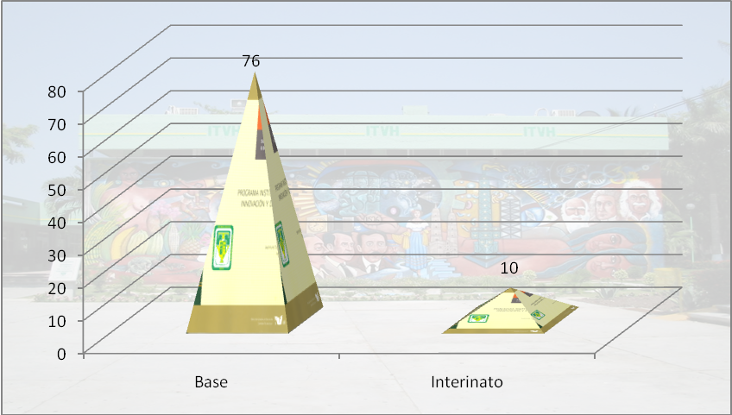

Tabla No. 55
Personal de Apoyo y Asistencia a la Educación por Género
Año 2010

 | Total de personal
Hombres | 45
Mujeres | 41
TOTALES | 86

Gráfica No. 32
Personal de Apoyo y Asistencia a la Educación por Género
Año 2010
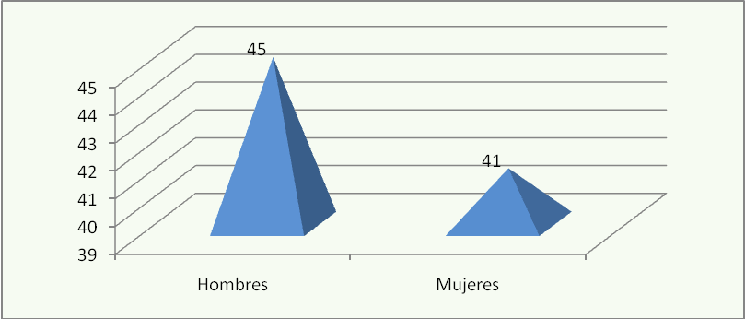

38% de este personal cuenta con estudios de bachillerato, 33% estudios de secundaria, 21% estudios de licenciatura, 7% con estudios de primaria y el 1% restante corresponde al personal con estudios de técnico electromecánico.

Tabla No. 56
Personal de Apoyo y Asistencia a la Educación por Grado de Estudios
Año 2010

Grado de estudios | Número de personal
Primaria | 6
Secundaria | 28
Bachillerato | 33
Técnico | 1
Licenciatura | 18
Total | 86

Gráfica No. 33
Personal de Apoyo y Asistencia a la Educación por Grado de Estudios
Año 2010
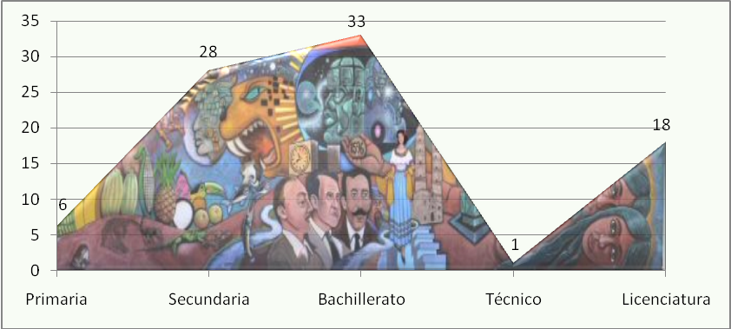

- Infraestructura del plantel

Las necesidades cambiantes asociadas a la atención de estudiantes, actividades deportivas, recreativas, de investigación y vinculación; influyen de manera considerable en el manejo, planeación, mantenimiento, adecuación y modernización de sus espacios educativos.

En atención a los servicios que ofrece, el Instituto Tecnológico de Villahermosa, proporciona y mantiene sus bienes muebles e inmuebles de acuerdo a las condiciones planteadas por los requerimientos de los estudiantes.

7.1 Instalaciones

La superficie total que alberga a la infraestructura física del instituto es de 122,805 metros cuadrados.

La infraestructura física del Instituto incluye:
30 Edificios en los cuales se encuentran 77 aulas, 13 laboratorios, 3 talleres, 1 biblioteca de dos niveles, 2 unidades académico-departamentales, 2 edificios administrativos, 1 centro de incubación e innovación empresarial, 1 edificio de cubículos, 1 sala audiovisual, 1 cafetería, 1 tanque elevado, 1 gimnasio-auditorio, 3 estacionamientos, 3 canchas mixtas de básquetbol-voleibol, 1 campo de fútbol y 1 campo de béisbol; construcciones edificadas en un área de 54,624.93 metros cuadrados.

Tabla No. 57
Instalaciones
Año 2010

Instalación | Total
Edificios | 30
Aulas | 77
Laboratorios:
Laboratorio de Fisicoquímica | 1
Laboratorio de Química General | 1
Laboratorio de Química Cualitativa y Cuantitativa | 1
Laboratorio de Ciencias | 1
Laboratorio de Ingeniería Civil | 1
Laboratorio de Ingeniería Industrial | 1
Laboratorio de Computo | 1
Laboratorio de Ingeniería Ambiental | 1
Laboratorio de Ingeniería Química | 1
Laboratorio de Microbiología | 1
Laboratorio de Investigación | 1
Laboratorio de Redes | 1
Laboratorio de Bioprocesos | 1
Taller de Dibujo | 2
Taller Cultural | 1
Edificio Administrativo "A" | 1
Edificio Administrativo "B" | 1
Sala Audiovisual | 1
Sala de Usos Múltiples | 1
Biblioteca Dos Niveles | 1
Centro de Cómputo | 1
Unidad Académico-Departamental | 2
Unidad de Gestión | 1
Cafetería | 1
Cuarto de Máquinas y Subestación | 1
Cisterna | 1
Tanque Elevado | 1
Estacionamiento Personal Docente-Personal de Apoyo y Asistencia a la Educación | 2
Estacionamiento Estudiantes | 1

Tabla No. 58
Instalaciones Deportivas
Año 2010
Instalaciones | Total
Gimnasio-Auditorio | 1
Cancha Mixta de Básquetbol y Voleibol | 3
Campo de Béisbol | 1
Campo de Fútbol | 1

Tabla No. 59
Superficie
Año 2010
Superficie | Metros cuadrados
Área Total Construida | 54,624.93
Área Verde Total | 49,877.54
Área Total de Estacionamiento | 12,502.53
Andadores a Descubierto | 1,000.00
Plaza Cívica | 1,200.00
Plazuelas | 3,600.00
Total | 122,805.00

Las instalaciones antes mencionadas, requieren de análisis y diagnóstico que permitan identificar las necesidades que en materia de adecuaciones y mejoramiento requieren los espacios.

En el año 2010, el Instituto realizó el diagnóstico de su infraestructura física a fin de que ésta atienda las necesidades que en esta materia demanda el servicio educativo de calidad. Por lo anterior, se realizó una inversión total de $5,298,559.09 en el mantenimiento de pintura, impermeabilizaciones, edificios administrativos, áreas verdes, limpieza y vigilancia.

Tabla No. 60
Gastos de Mantenimiento en Infraestructura
Año 2010

Infraestructura | Inversión
Adecuación de espacios y mantenimiento en los edificios “A” y “B” | $4,872.00
Mantenimientos de áreas diversas | $115,356.20
Mantenimiento en aulas, sillas y ventanas de la Lic. en Informática e Ing. Industrial | $131,619.40
Mantenimiento en pintura de barda, edificios: H,I,L,O,R,S , Unidad de Gestión | $448,201.28
Impermeabilización de edificios: C,CP,F,G,J | $538,009.40
Mantenimiento y adecuación de espacios en el Centro de Información y Centro de Cómputo | $159,133.36
Mantenimiento en cubículos de maestros | $14,706.68
Mantenimiento en el edificio del Gimnasio-Auditorio | $112,608.45
Mantenimiento y adecuación de espacios en los Laboratorios de Ingeniería Ambiental, Civil, Industrial, De Investigación, Química general, Química Pesada y de Química Cualitativa y Cuantitativa. | $538,288.28
Adecuación de espacios en los Departamento de Recursos Financieros y Recursos Humanos | $137,055.16
Mantenimiento a la red hidráulica | $21,924.00
Mantenimiento en el Departamento de Servicios Escolares | $15,307.36
Mantenimiento y adecuación de espacios en la Unidad Académica I y II | $235,482.16
Mantenimiento y adecuación de espacios en el edificio de la Unidad de Gestión | $199,863.36
Mantenimiento en Sala Audiovisual | $5,626.00
Mantenimiento y conservación de áreas verdes, limpieza y seguridad de instalaciones | 2´620,506.00
Total | $5,298,559.09

El 49% de los recursos invertidos, se destinaron al mantenimiento y conservación de áreas verdes, limpieza y seguridad, 22% al mantenimiento de diversas áreas, 20% en la impermeabilización de edificios y mantenimiento y adecuación de laboratorios y el 8% restante se aplicó en el mantenimiento a la pintura de 5 edificios.

Gráfica No. 34
Gastos de Mantenimiento en Infraestructura
Año 2010
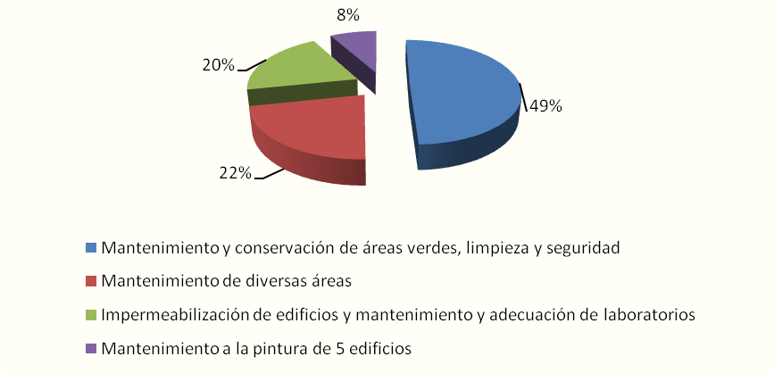

En atención a las acciones establecidas por el Programa Sectorial de Educación 2007-2012 de impulsar la adecuación de la infraestructura de las instituciones para atender las necesidades de los estudiantes con capacidades diferentes; a través del Instituto Tabasqueño de Infraestructura Física Educativa y con recursos federales asignados al Programa de Acciones de Educación para Discapacitados 2008, en el mes de julio del año que se informa, se realizaron trabajos de adecuación de 8 servicios sanitarios y construcción de 10 rampas de acceso a la plaza del treinta aniversario y al edificio de cubículos de maestros.

Tabla No. 61
Adecuación de Servicios y Construcción

Programa de Acciones de Educación para Discapacitados 2008
Año 2010
Cantidad | Software y equipo
2 | Adecuación de servicio sanitario Edificio C
2 | Adecuación de servicio sanitario Edificio E
2 | Adecuación de servicio sanitario Edificio O
2 | Adecuación de servicio sanitario Edificio N
8 | Construcción de rampa de acceso a edificio CP
2 | Construcción de rampa de acceso a plaza del 30 aniversario

Estos trabajos permitieron brindar servicios de apoyo a los estudiantes que padecen de algún tipo de discapacidad y que pertenecen a nuestra comunidad estudiantil.

7.2 Equipamiento

Además de inversión en el mantenimiento de la infraestructura física, se requiere adquirir mobiliario y equipo que facilite la atención y práctica del servicio educativo.
Durante el año 2010, con recursos provenientes de ingresos propios por la cantidad total de $2,410,173.42, el instituto adquirió equipo y mobiliario necesarios en el acondicionamiento de aulas, laboratorios, gimnasio, y demás equipo complementario para el óptimo desarrollo de las diversas actividades académicas y administrativas.

Tabla No. 62
Mobiliario y Equipo
Año 2010
Cantidad | Mobiliario y/o equipo
1 | Bafle y amplificador
5 | Bicicletas
31 | Computadora de escritorio
1 | Computadora portátil
1 | Contenedor de basura
6 | Equipo de aire acondicionado Tipo minisplit de 24,000 Btu´s
5 | Equipo de aire acondicionado Tipo minisplit de 36,000 Btu´s
23 | Equipo de aire acondicionado Tipo minisplit de 60,000 Btu´s
1 | Equipo Soxhlet-Bomba de vacío
1 | Fuente resolución de 4 dígitos
1 | Generador BK Precision
2 | Impresora laser
20 | Mesa de lectura
60 | Mesa trapezoidal
120 | Mesa para biblioteca
4 | Minicomputadora portátil
1 | Módulo secretarial
9 | Multifuncional
5 | Multímetro Extech con calor RMS
1 | Osciloscopio
1 | Pantalla de tripie
20 | Pizarrón blanco
6 | Portarotafolio
1 | Programador BK precision
1 | Regulador de voltaje
2 | Rotomartillo
2 | Servidor de respaldo
450 | Silla
40 | Sillón en piel
1 | Switch de 48 puertos
7 | Videoproyector

Con recursos provenientes del Gobierno Federal, por concepto de economías generadas por los Programas para la Ampliación de la Oferta Educativa (PAOE) 2008, FAM Superior 2007 y de Impulso a la Calidad (PIC), a través del Instituto Tabasqueño de la Infraestructura Física Educativa se adquirieron 4 equipos de laboratorio y 2 equipos multimedia.

Tabla No. 63
Mobiliario y equipo
Productos financieros
Programa para la Ampliación de la Oferta Educativa 2008
Programa de Impulso a la Calidad
Año 2010

Cantidad | Mobiliario y/o equipo
1 | Balanza Analítica
1 | Horno
1 | Espectrofotómetro
1 | Microscopio Binocular
1 | Pizarrón Interactivo
1 | Videoproyector
2 | Balanza Granataria

Del total de apoyos federales asignados a través del Programa de Acciones de Educación para Discapacitados 2008, en el año que se informa, se ejerció la cantidad de $ 381,474.70 en la adquisición de equipamiento para el Aula Virtual.

Tabla No. 64
Mobiliario y equipo

Programa de Acciones de Educación para Discapacitados 2008
Año 2010
Cantidad | Software y equipo
1 | Impresora de interpunto
2 | Software ampliador y lector de pantalla
1 | Realizador de gráficas táctiles
2 | Software OCR multilingüe
1 | Lector óptico de CCTV
5 | Computadora de escritorio

- Principales logros y reconocimientos institucionales

El trabajo conjunto de la comunidad tecnológica al brindar servicios de educación superior tecnológica de calidad en el estado de Tabasco, constituye la razón fundamental para lograr el posicionamiento y reconocimiento del Instituto en los diversos sectores a los cuales sirve.

Resultado de lo anterior durante el año 2010, el Instituto Tecnológico de Villahermosa refrenda su compromiso ante la búsqueda de la mejora continua que le permita sostener los reconocimientos y logros institucionales:

- 100% de las licenciaturas integradas a competencias profesionales.
- Primer y segundo lugar en la “Feria Mexicana de Ciencias e Ingenierías 2010”.
- Reconocimiento a perfil deseable.
- Profesores investigadores en redes de investigación.
- Participación de profesores en proyectos de investigación con apoyo de CONACYT.
- Recertificación bajo la Norma ISO 9001:2008.
- Creación de un Centro de Incubación e Innovación Empresarial de Tecnología Intermedia del Instituto Tecnológico de Villahermosa.
- Certificación en el Modelo de Equidad de Género.
- Mantenimiento y mejoramiento de la infraestructura física del instituto.
- Obtención del título “Señorita Tecnológico Nacional 2010”.

- Retos y desafíos

Al año 2010, se presentan avances en las metas establecidas a corto plazo y con proyección al año 2012. Sin embargo, pese a los esfuerzos y recursos destinados al alcance de lo programado, algunos resultados quedan pendientes de concretar constituyendo los retos y desafíos hacia los cuales se dirigen los esfuerzos para su cumplimiento.

Los principales retos y desafíos del Instituto Tecnológico de Villahermosa se mencionan a continuación:
- Evaluar y acreditar todos los programas educativos del Instituto.
- Incrementar la matricula en programas diseñados en competencias profesionales.
- Incrementar el número de profesores de tiempo completo con posgrado.
- Incrementar el número de cuerpos académicos y redes de investigación.
- Incrementar el número de profesores de tiempo completo con reconocimiento al perfil deseable.
- Alcanza una eficiencia terminal de egresados del 63%.
- Incrementar la matrícula en programas de posgrado.
- Consolidar los cuerpos académicos en formación.
- Incrementar la matrícula a través de programas no presenciales.
- Incorporar profesores investigadores al Sistema Nacional de Investigadores.
- Implementar y operar al 100% el procedimiento de seguimiento de egresados.
- Mantener la certificación y la mejora continua del Sistema de Gestión de la Calidad conforme a la Norma ISO 9001:2008 COPANT/ ISO 9001-2008 NMX-CC-9001-IMNC-2008.
- Mantener la certificación en el Modelo de Equidad de Género.
- Certificación bajo la Norma ISO 14001:2004 COPANT/ISO 14001:2004 NMX-SAA-14001-IMNC-2004.

- Conclusiones

El presente documento muestra el cumplimiento de metas establecidas y alineadas a los documentos rectores que en materia de educación emiten nuestras autoridades federales y estatales.

Es importante mencionar que los datos presentados son el resultado del trabajo conjunto de la comunidad tecnológica: docentes, personal de apoyo y asistencia a la educación, estudiantes; sin dejar de citar el apoyo de las autoridades estatales y federales.

Derivado de este esfuerzo, el Instituto Tecnológico de Villahermosa mantiene en 68% el cumplimiento total de las metas y acciones estructuradas en su Programa de Trabajo Anual. De estos resultados, resalta el incremento constante en la matricula que en el año 2010 representó el 3% al pasar de 4,778 a 4,949 estudiantes a nivel licenciatura, de igual manera a nivel posgrado se muestra un incremento al pasar de 21 a 33 estudiantes matriculados en los programas de posgrado. Se rebasa la meta establecida en capacitación docente, al lograr que 189 docentes participaran en el programa de capacitación y actualización diseñado para fortalecer las competencias docentes. Nuestros estudiantes logran mayor reconocimiento nacional en los diversos eventos académicos, deportivos y culturales en los cuales participa. Los proyectos y redes de investigación se enfocan a la solución de problemas que afectan al Estado de Tabasco y la región, fortaleciendo la vinculación al permitir la participación activa de profesores investigadores y estudiantes en la atención de las situaciones planteadas. Se realizan inversiones importantes para el mantenimiento de la infraestructura física a fin de cumplir con los requisitos que en este rubro marca la prestación del servicio educativo de calidad.

Es importante reconocer el avance, cumplimiento y logros obtenidos, sin embargo, debemos resaltar los retos que implica impulsar la acreditación del 100% de los programas de licenciatura, incrementar la infraestructura física y docente para la atención de la educación a distancia, la incorporación de docentes al sistema nacional de investigadores, la consolidación de cuerpos académicos, la incubación de empresas, el registro de la propiedad intelectual, el seguimiento de egresados, retos que representan nuevas oportunidades para redoblar esfuerzos en las proyecciones al año 2012.

